Planbeskrivelse
Områdeplan Sørreisa
Planens ID: 54192016002
Dato for siste revisjon: 30.01.2023
Dato for vedtak i kommunestyret:
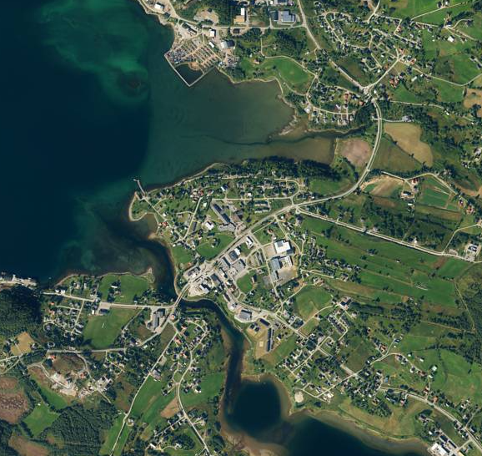
Innholdsfortegnelse
1. Informasjon 4
1.1 Om forslagsstiller 4
2. Bakgrunn og formål 5
2.1 Mål og ambisjoner 5
3. Planprosessen 6
3.1 Varsel om oppstart 7
3.2 Offentlig høring 8
4. Planstatus og rammebetingelser 9
4.1 Statlige, regionale og kommunale planer og føringer 9
4.2 Vurdering av kravet til konsekvensutredning 14
5. Beskrivelse av planområdet, dagens situasjon 15
6.1 Beliggenhet 15
6.2 Dagens arealbruk og stedets karakter 16
6.3 Planstatus 19
6.4 Eiendomsforhold 20
6.5 Offentlig og privat tjenesteyting 20
6.6 Teknisk infrastruktur 21
6.7 Trafikkforhold 21
6.8 Grunnforhold 22
6.9 Flom og havnivå 22
6.10 Støy 23
6.11 Næring 23
6.12 Landbruk 23
6.13 Kulturminner 23
6.14 Naturverdier/naturmangfold og friluftsliv 23
6.15 Sosial infrastruktur 24
6.16 Universell tilgjengelighet 24
6.17 Barn og unge 24
6.18 Risiko- og sårbarhet (eksisterende situasjon) 24
6.19 Annen relevant informasjon 25
7. Beskrivelse av planforslaget 25
7.1 Planområde og plankart 25
7.2 Planlagt arealbruk 27
7.3 Reguleringsformål 28
7.4 Plankrav og rekkefølgebestemmelser 33
7.5 Trafikale løsninger 35
8. Virkninger/konsekvenser av planforslaget 36
8.1 Overordnede planer 36
8.2 Gjeldende reguleringsplaner 37
8.3 Barns interesser 37
8.4 By- og stedsutvikling 37
8.5 Byggeskikk og estetikk 37
8.6 Klimatilpasning/klimaendringer 38
8.7 Kulturminner og kulturmiljø 38
8.8 Forholdet til eksisterende næringsliv 38
8.9 Samiske interesser 39
8.10 Energiforbruk 39
8.11 Sosial infrastruktur 39
8.12 Teknisk infrastruktur 39
8.13 Trafikkforhold 39
8.14 Universell tilgjengelighet 39
8.15 Uterom og grønnstruktur 39
8.16 Naturmangfoldloven 40
8.17 Geologi/geoteknikk 40
8.18 Økonomiske konsekvenser for kommunen/offentlige etater 41
8.19 Samlede virkninger av planforslaget 41
9. Risiko- og sårbarhetsanalyse 42
9.1 Bakgrunn og metode 42
10. Gjennomføring 42
10.1 Utbyggingsavtaler 42
11. Vedlegg 43

Informasjon

Om forslagsstiller
Forslagsstiller:
Sørreisa kommune (Org.nr. 940 755 603)
Storveien 20
9310 Sørreisa

Kontaktperson: Eirik Sørensen
E-post: eirik.sorensen@sorreisa.kommune.no
Tlf.: 413 82 666

Plankonsulent:
WSP Norge AS (Org.nr. 881 894 742)
Roald Amundsens plass 1
9253 Tromsø

Kontaktperson: Oddhild Fausa
E-post: oddhild.fausa@wsp.com
Tel.: 414 72 841

Bakgrunn og formål
Planen skal være et strategisk verktøy for langsiktig forvaltning av Sørreisa sentrum i tråd med mål om en bærekraftig utvikling.
Kommunesenteret i Sørreisa er i dag preget av mange tomme lokaler, spredt virksomhet og uryddige og relativt dominerende trafikkmønstre. Området bærer preg av at det tidligere har vært større aktivitet med butikker med utvalgsvarer (klær, sko, interiør, blomster etc.) og dagligvarehandel i sentrum. I tillegg til at flere butikker er lagt ned, forsterker nyetablering av dagligvarebutikk i randsonen av sentrum fravær av liv i det historiske sentrum. Store parkeringsplasser og tomme flater bidrar også til å redusere opplevelsen av liv i sentrum. I tillegg styrkes det opplevde behovet for å benytte bil, av en mangelfull tilrettelegging for gående og syklende.
Det er ønskelig å legge til rette for mer bosetting i sentrum i form av leilighetsbygg, eventuelt i kombinasjon med forretning/kontor og tjenesteyting. Flere boenheter i og omkring sentrum kan bidra til mindre bilavhengighet, og at en større andel kan gå eller sykle for å få utført sine tjenester. Dette kan videre bidra til at flere oppholder seg over lengre tid i sentrum. Dette kan igjen styrke dagens virksomheter, samt mulige nyetableringer. Styrkede gangforbindelser og oppstrammede, tydeligere kjøremønstre, vil også kunne omdanne Sørreisa fra sterkt bilpreget, til et sentrum som oppmuntrer til mer helsemessige og sosiale transportmåter – sykkel og gange.
Planområdet er i dag et lappeteppe av ulike reguleringsplaner som i liten grad tar høyde for dagens behov, og som har områder med uklare avgrensninger. I sum gir dette unødig mange dispensasjonssøknader og lang saksbehandlingstid for de som ønsker å skape og utvikle noe i Sørreisa sentrum. Det ble i sin tid vedtatt et bygge- og delingsforbud for store deler av sentrum, i påvente av ny områderegulering. Utarbeidelse av en områdereguleringsplan har vært forsøkt startet opp ved flere anledninger, men har avventet føringer i arealplanen for prioriteringer for boligbebyggelse og sentrumsavgrensing. Tettstedet mangler en helhetlig plan for å oppnå, og styre, en god samlende stedsutvikling i tråd med dagens lovverk og moderne prinsipper for arealplanlegging. Nå er behovet for avklaringer i sentrum så presserende at arbeidet med sentrumsplanen prioriteres parallelt med ferdigstillelse av arealdelen. Sørreisa kommune ser dette som en hensiktsmessig arbeidsform, da begge planene gjensidig kan spille på hverandre.

Mål og ambisjoner
Hovedmålsettingen med sentrumsplanen er:
Å legge til rette for utvikling av en trivelig sentrumskjerne med et aktivt service- og handelstilbud, hvor folk kan treffes og ferdes trygt, omkranset av sentrumsnære boligområder med infrastruktur tilrettelagt for fortetting og redusert behov for bruk av bil i hverdagen.
Hensikten med planen er å styrke Sørreisa som et aktivt og kraftfullt kommunesenter for bosetting, næring, handel og opplevelser. Planen legger til rette for en variert boligbebyggelse, differensierte næringsområder og offentlig utbygging. Det er lagt stor vekt på å fremheve stedegne kvaliteter, spesielt gjennom sammenhengende grøntområder, parker og aktivitetsområder, samt gjennom å vektlegge hensynet til barn og unges oppvekstsvilkår og en estetisk utforming av omgivelsene.
Det er også en målsetting å ta en opprydning i gjeldende, og delvis utdatert, planverk, slik at man skaper mer forutsigbare rammer for utvikling i området. Plangrunnlaget er fragmentert. Områdeplanen tar stilling til hvilke planer i sentrumsområdet som skal fortsette å gjelde og hvilke planer som skal oppheves. Oppheving av eldre reguleringsplaner må gjøres etter vedtak hjemlet i pbl § 12-14. Et slikt vedtak kan fattes i forbindelse med vedtak av områdereguleringen.
Basert på overordnede føringer fra statlige og regionale styringsdokument og kommunens gjeldende planverk, er hensikten med områdereguleringen oppsummert i noen konkrete målsettinger:
- Det skal utarbeides en sømløs oppdatert områdeplan etter gjeldende lovverk og planprinsipp, som gir en fremtidsrettet utvikling av Sørreisa sentrum, i tråd med innspill og veiledning fra sektormyndigheter.
- Gjennom planarbeidet skal det defineres en indre sentrumskjerne for forretninger, torg/møteplasser, hotell, kontor og boliger med muligheter for urban fortetting.
- Planen skal sikre gode, sammenhengende kommunikasjonslinjer som kan stimulere til at flere sykler og går til og fra, og i, sentrum.
- Trafikksikkerhets- og miljøtiltak som gjør gjennomfartstrafikken i sentrum mindre dominerende skal utgjøre bærebjelkene for planarbeidet. Her under:
  - Tilrettelegging for miljøgate jf. Trafikksikkerhetshåndboken del 3.2
  - Tilrettelegging for rundkjøring i Sørreisa-krysset (Fv. 86 x Fv. 84)
- Kryss Storleirveien Kv1022 /Storveien Fv86, vurderes flyttet til trafikkmessig forsvarlig lokalisering i samråd med trafikkmyndighet.
- Parkeringsbehov og -krav knytta til bolig, forretning og kontorformål skal vurderes og defineres i planbestemmelsene.
- Gjeldende byggegrense mot sjø stadfestes i planen.
- Planen skal vise potensialet for fortetting i eksisterende byggeområder innenfor planområdet. Områdeplanen skal gi føringer for hvilke områder som kan få økt utnyttingsgrad (hvor tiltak kan omsøkes med direkte hjemmel i områdeplanen) og for hvilke områder fortetting vil kreve detaljregulering.

Planprosessen
Områdereguleringsplan for Sørreisa sentrum ble startet opp ved flere anledninger, men har avventet føringer i arealplanen for prioriteringer for boligbebyggelse og sentrumsavgrensing. Behovet for avklaringer i sentrum er presserende og sentrumsplanen utarbeides parallelt med rullering av arealdelen.

- Politisk behandling av reguleringsspørsmålet
- Oppstartsmøte
- Evt. utarbeidelse/fastsetting av planprogram
- Varsel om oppstart av planarbeidet
- Arbeid med KU eller andre utredninger
- Dialog med offentlige myndigheter/berørte parter
- Hvilke problemstillinger har vært spesielt utfordrende og hvordan de ble løst?

Hvert innspill kommenteres med redegjørelse om hvordan innspillet er ivaretatt i planforslaget. Hvis innspillet ikke er ivaretatt, må dette begrunnes.

Varsel om oppstart

Planprogram
For alle kommuneplaner og for alle reguleringsplaner som kan få vesentlige virkninger for miljø og samfunn, skal det etter plan- og bygningsloven (pbl.) § 4-1 utarbeides et planprogram ved varsling av planoppstart. Planprogrammet er et viktig grunnlag for arbeidet, i form av å være «en plan for planen». I planprogrammet skal det gjøres rede for formålet med planarbeidet, planprosessen med frister og deltakere, opplegg for medvirkning, spesielt i forhold til grupper som antas å bli særlig berørt, hvilke alternativer som vil bli vurdert og behovet for utredninger. Forslag til planprogram skal sendes på høring og legges ut til offentlig ettersyn. Dette gjøres normalt sett samtidig som varsling av planoppstart. Fristen for å gi uttalelser til planprogrammet skal være minst seks uker, jf. pbl. § 11-13. Det er kommunestyret som fastsetter planprogrammet for områdeplan for Sørreisa sentrum.
For arbeidet med områderegulering for Sørreisa sentrum er det vurdert at krav om planprogram, jf. pbl. § 4-1, formelt sett ikke er utløst. Kommunen ønsket likevel å legge et planprogram til grunn for planarbeidet for tydelig å formidle til innbyggere og berørte myndigheter intensjonene og målsettingene for planen, samt sikre en omforent forankring av de overordnete prinsippene for planarbeidet hos kommunens administrasjon, politikere og innleid plankonsulent. I en slik plan, er det spesielt viktig at kommunens innbyggere og brukerne av Sørreisa sentrum får ta del i prosessen. På denne måten kan de bidra med innspill i form av erfaringer og ønsker for fremtiden, og slik være med å utvikle planen – selv om COVID-19 har vanskeliggjort normal tilrettelegging for medvirkning i form av folkemøter, workshops og lignende.
Planprogram for områdeplanen ble vedtatt i kommunestyret 20. mai 2021.

Varslet plangrense
Varslet plangrense følger sjø og vann mot vest og sør. Mot øst følger den avgrensing mot kommuneplanen.
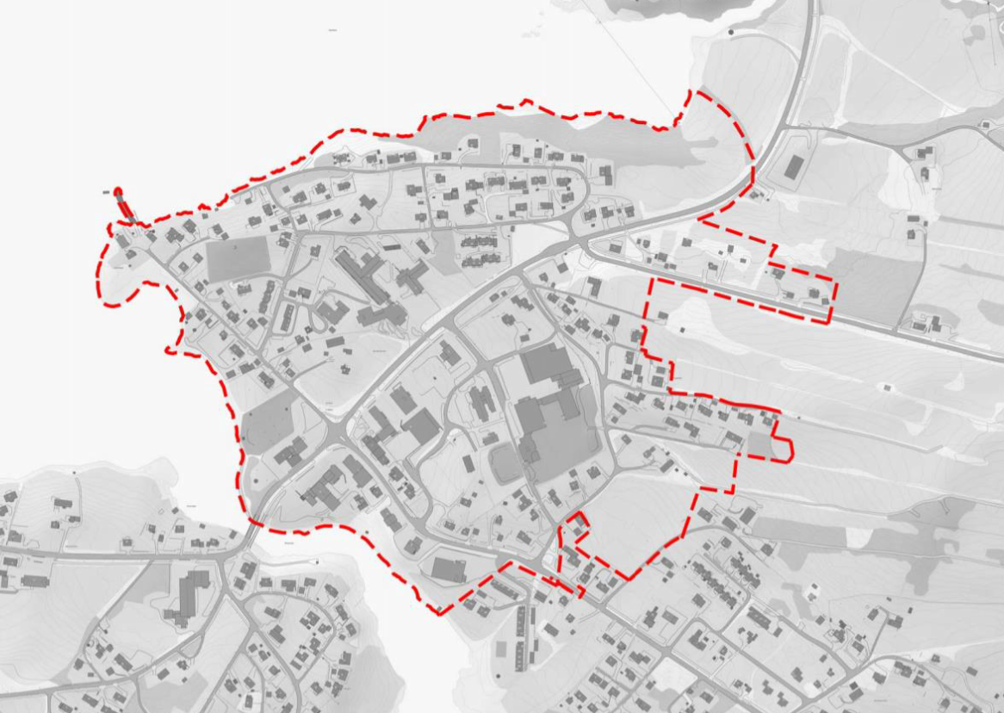
Figur 1: Varslet planavgrensning

Forhåndsuttalelser
I forbindelse med varsling av oppstart av planarbeidet og høring av planforslag til planprogram var det ved fristens utløp mottatt 13 merknader.
Et sammendrag av disse, sammen med forslagsstillers kommentarer, ble inkludert i administrasjonens saksframlegg for fastsetting av planprogrammet.

Medvirkning
Innspill til planarbeidet
Oppsummering av innholdet i alle innspill mottatt i forbindelse med oppstartsvarselet følger som vedlegg.
Medvirkningsmøter
Det er holdt møter med grunneiere, eiendomsaktører, næringsforeningen, ungdomsrådet, eldrerådet og råd for mennesker med nedsatt funksjonsevne i løpet av 2020/-21.

Plankonsept
Det er utarbeidet en enkel sentrumsanalyse under planprosessen. Den kartlegger dagens bruk, viktige forbindelser og legger føringer for mål for sentrumsområdet som et av grunnlagene til områdeplanen. Sentrumsanalysen identifiserer hvilke områder og tiltak som bør styrkes i sentrumsområdet.
Områdeplanen skal legge til rette for utviklingen av et bærekraftig samfunn, med gode oppvekst- og levevilkår som kan bidra til å inspirere til etablering og tilflytting gjennom attraktiv og bærekraftig steds- og sentrumsutvikling. Spesielt er FNs bærekraftmål 11, 12 og 13 relevante for områdeplanen.
Noen tema som er innarbeidet i områdeplanen koblet mot de aktuelle bærekraftmålene:
• Fortetting
• Mer kombinasjon næring/bolig
• Mangfold av boliger
• Sentrumsnære omsorgsboliger
• Prioritering av gående og syklende trafikanter
• Gjenbruk av eksisterende bygg

Offentlig høring
Planen ble lagt ut til offentlig ettersyn og høring i perioden 16.06 - 08.09.2022. Det kom inn 27 merknader; 6 fra offentlige instanser/organisasjoner og 21 fra private. Det var ingen innsigelser til planforslaget, men fylkeskommunen poengterte at hensynssone rundt automatisk fredet kulturminne var feil kodet og måtte rettes opp. Hvis ikke måtte det ansees som en innsigelse.
Planbeskrivelsen er komplementert etter vurderinger av sektormyndighetenes og innbyggernes innspill. Det er avholdt møter med fylkeskommunens samferdselsavdeling for forbedring av trafikale løsninger. Etter gjennomgang av private merknader er planforslaget bedre tilpasset lokale løsninger.
Følgende hovedendringer er utført i det reviderte planforslaget:
- Larsegårdveien beholdes regulert som gjennomkjøringsveg
- Tilkomstveg til Sykehjemveien (SV11) flyttet lenger sør pga. nærhet til boliger i BKS3. Fortau reguleres langs vegen.
- BFS9 er redusert.
- Offentlig formål BOP1 har fått redusert avgrensing mot eiendom 16/9 (gårdsbruk).
- Gårdsbruk på eiendom 16/9 reguleres til LNFR-formål. Hensynssone kulturmiljø på stabbur og eldhus.
- BKS1 Stornesveien 35/37 legges inn i områdeplanen.
- Område G1 utgår.
- Område GF3 utgår.
- Enkelte gangveger i sentrumskjernen er justert.
- Nytt fortau o_SF16 langs SV31.
- Nye offentlige parkeringsplasser SPA7 og SPA8.
- Justert størrelse på busslommer etter nye krav.
- Arkeologisk registret område på eiendom 16/4 er endret formål til LNFR med hensynssone H730.
- Nytt formål GP3 (tidligere GP2 delt av gangveg)
- Lagt inn eksisterende avkjørsel SV33 til eiendom 16/240.
- Lagt inn eksisterende lekeplass BLK3.
- Lagt inn byggegrense mot sjø.
- Lagt inn snøopplagringsplasser
- Mindre justering av rundkjøring og tilgrensende areal.

Planstatus og rammebetingelser

Statlige, regionale og kommunale planer og føringer

Nasjonale/statlige retningslinjer/bestemmelser
Statlige planretningslinjer for samordnet bolig-, areal- og transportplanlegging (2014)
Planlegging av arealbruk og transportsystem skal fremme samfunnsøkonomisk effektiv ressursutnyttelse, god trafikksikkerhet og effektiv trafikkavvikling. Planleggingen skal bidra til å utvikle bærekraftige byer og tettsteder, legge til rette for verdiskaping og næringsutvikling, og fremme helse, miljø og livskvalitet. Utbyggingsmønster og transportsystem bør fremme utvikling av kompakte byer og tettsteder, redusere transportbehovet og legge til rette for klima- og miljøvennlige transportformer. I henhold til klimaforliket er det et mål at veksten i persontransporten i storbyområdene skal tas med kollektivtransport, sykkel og gange.
Statlige planretningslinjer for differensiert forvaltning av strandsonen langs sjøen (2021)
Formålet med disse retningslinjene er å tydeliggjøre nasjonal arealpolitikk og sikre nasjonale og regionale interesser i 100-metersbeltet langs sjøen. Strandsoneforvaltningen skal bidra til en bærekraftig utvikling i tråd med FNs bærekraftmål. Retningslinjene skal bidra til at det tas særlig hensyn til natur- og kulturmiljø, friluftsliv, landskap og andre allmenne interesser i strandsonen og at unødvendig bygging langs sjøen unngås. Geografisk differensiering av retningslinjene medfører en arealpolitikk som er strengest der utbyggingspresset er stort, og verneverdiene er høyest.

Statlige planretningslinjer for klima- og energiplanlegging og klimatilpasning (2018)
Formålet med retningslinjene er sikre at arbeidet med å redusere klimautslipp prioriteres, og at klimatilpasning ivaretas som hensyn i planlegging etter plan- og bygningsloven. Retningslinjene skal også sikre mer effektiv energibruk og miljøvennlig energiomlegging i kommunene. I tillegg skal retningslinjene bidra til avveiing og samordning når utslippsreduksjon og klimatilpasning berører eller kommer i konflikt med andre hensyn eller interesser. Det gjennomføres energiutredning med siktemål om å innarbeide miljøvennlige og energieffektive løsninger i prosjektet.

Rikspolitiske retningslinjer for å styrke barn og unges interesser i planleggingen, samt rundskriv T-2/08 Barn og planlegging (Styrke barn og unges interesser i planleggingen (T-2/08) og Barn og unge og planlegging etter plan- og bygningsloven (T-1513))
Hensynet til barn og unges behov for gode oppvekstsvilkår og godt nærmiljø må ivaretas. Dette gjelder blant annet å skape trygge oppvekstmiljø med gode møtesteder, muligheter for lek og aktivitetsfremmende omgivelser. Arealer og anlegg som skal brukes av barn og unge skal være sikret mot forurensning, støy, trafikkfare og annen helsefare.
Retningslinje for behandling av støy i arealplanlegging (T-1442/2021)
Formålet med retningslinjen er å legge til rette for langsiktig arealdisponering som forebygger støyproblemer. Retningslinjen skal legges til grunn ved arealplanlegging etter plan- og bygningsloven, for å vurdere ny arealbruk i støyende omgivelser og/eller eventuelle konsekvenser av nye støykilder. Retningslinjen angir utendørs støygrenser ved etablering av nye boliger og annen bebyggelse med støyfølsomt bruksformål. Likeledes angis utendørs støygrenser ved etablering av nye støykilder, som for eksempel veianlegg, næringsvirksomhet og skytebaner. Retningslinjen anbefaler beregning av gule og røde støysoner rundt blant annet industribedrifter, og inneholder grenseverdier som del av vurderingsgrunnlaget for arealbruken.
Retningslinje for behandling av luftkvalitet i arealplanlegging (T-1520/2012)
Hensikten med denne retningslinjen er å forebygge helseeffekter av luftforurensninger gjennom god arealplanlegging. Retningslinjen angir grenseverdier for luftforurensning gjennom rød og gul luftforurensningssone, som skal legges til grunn ved planlegging av ny virksomhet eller bebyggelse. I den røde sonen er hovedregelen at ny bebyggelse som er følsom for luftforurensing unngås, mens den gule sonen er en vurderingssone der ny bebyggelse bør tilfredsstille visse minimumskrav. Retningslinjen gjelder for arealbruk i områder med luftforurensning over nedre grense for gul sone.
Flaum- og skredfare i arealplaner (NVE, retningslinje nr. 2/2011, sist revidert 22.05.2014)
Retningslinjene beskriver hvilke flom- og skredprosesser som kan utgjøre fare, og hvordan disse farene bør utredes og innarbeides i arealplaner. Hensikten med denne retningslinjen er å sikre at det gjøres riktige utredninger i de ulike plannivåene i henhold til plan- og bygningsloven. Ved utarbeidelse av reguleringsplaner skal det alltid gjennomføres/ utarbeides vurdering av potensiell skredfare.

Regionale planer
Fylkesplan for Troms 2014-2025
Formålet med planen er å etablere et felles og omforent grunnlag for den strategiske utviklingen av Troms fylke. Fylkesplanen trekker opp langsiktige utviklingsstrategier, angir prinsipper og legger føringer for prioriteringer av innsats, gjennom ulike mål og strategier. Planen skal blant annet legges til grunn for kommunal planlegging i regionen.
Et av målene i fylkesplanen er: «Velfungerende sentra som motorer for regional utvikling.». Kommunesentrene utgjør grunnelementet i senterstrukturen. Innenfor disse sentrene, skal befolkningen få utført tjenester for å dekke daglige behov.
Formålet med områdereguleringen samsvarer med overnevnte mål i fylkesplanen, slik at dette er lagt til grunn i planleggingen.

Regional transportplan for Troms 2018-2029
Transportplanen skal synliggjøre utfordringer og muligheter innenfor samferdsel. Gjennom mål og strategier trekker planen opp langsiktig transportpolitikk, og angir prinsipper og legger føringer for prioriteringer i detaljerte handlingsprogram. Fylkeskommunen ønsker å synliggjøre mål og krav til alle deler av transportsystemet, samtidig som regional transportplan skal gi innspill til prosesser og planarbeid i stat og kommune.
Målet med planen er at «Transportsystemet i Troms forvaltes og utvikles på en måte som bidrar til en god samfunnsutvikling, understøtter næringslivets konkurransekraft og omstilling til lavutslippssamfunnet.».

Regional plan for handel og service i Troms 2016-2025
Planen skal være et verktøy for regional samordning ved lokalisering av handelsetableringer i fylket. Den skal også sikre forutsigbarhet og likebehandling. Hensikten er blant annet å sikre robuste og attraktive sentrum i Troms og bidra til å effektivisere arealbruk, slik at inngrep i LNFR-områder blir redusert.
Planen deler inn regionsentrene i ulike nivåer og typer, der type 1, 2 og 3 knytter seg til enkelte byer, mens nivå 4 og 5 tar for seg øvrige kommunesentre og lokale sentre.
Planbestemmelse og retningslinjer skal blant annet legge til rette for at handelsetableringer i Troms styrker eksisterende by- og tettstedssentre, bidra til samfunnsøkonomisk effektiv arealbruk og legger til rette for miljø- og helsefremmende transportvalg. Dette er i tråd med ønsker for områdeplanen, slik at utformingen bygger opp under dette.

Kommunale planer
Kommuneplanens samfunnsdel
Kommuneplanens samfunnsdel identifiserer mål for den samfunnsmessige utviklingen av
Sørreisa. Kommuneplanens samfunnsdel 2018 - 2030, vedtatt 03.05.2018.

Kommuneplanens arealdel
Kommuneplanens arealdel for Sørreisa, vedtatt 16.12.1993, planID 1993004. Ønsket utvikling innenfor planområdet er i henhold til kommuneplanens arealdel.
Kommuneplanen er under rullering og pågående arbeid med kommuneplanen viser avsatt område for sentrumsplan.
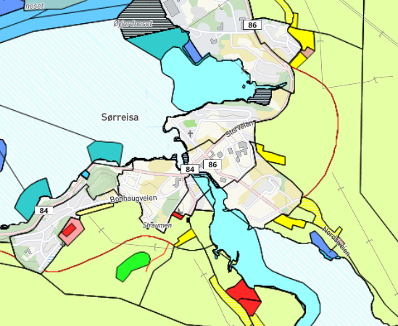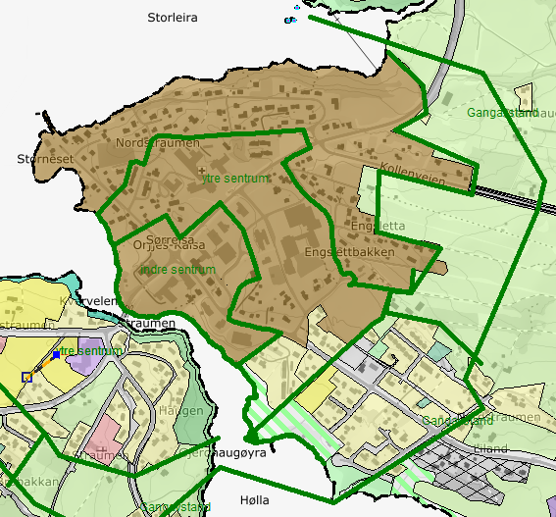
Figur 2: Forholdet til kommuneplanens arealdel (2018 -2030) og plan under rullering

Andre planer
Bærekraftmålene
Arbeidet med å realisere bærekraftmålene skal sikres bred forankring gjennom den regionale og kommunale planleggingen. Målene omhandler overordnede tema og skal bidra til å finne gode løsninger lokalt - som også skal bidra globalt.
Reguleringsplaner
Det er i dag flere gjeldende reguleringsplaner innenfor sentrumsområdet i Sørreisa. Uregulerte arealer og områder med utdaterte planer, trenger å få ytre rammer bedre avklart. Dette innebærer at enkelte eldre detaljreguleringer vil oppheves i sin helhet, og at enkelte vil oppheves delvis eller overstyres gjennom områdeplanen. Det er ingen pågående planer i området.
Det er foretatt en vurdering av hvilke berørte planer som skal videreføres og hvilke som skal oppheves ved vedtak av områdeplanen. Se tabell under:
PlanID | Plannavn | Vedtatt | Videreføres | Oppheves
2015002 | Detaljregulering for ny sentrumsskole i Sørreisa |  | X
Ukjent | Kollenveien Nord | 16.12.2004 | X
1985001 | Storneset | 23.12.1985 |  | X
1971001 | Engslettveien |  |  | X
2012002 | Del av gnr 16 bnr 15 | 25.09.2013 | X
1940001 | Pedersenplanen | 1957 |  | X
1977002 | Nordstraumen sentrum | 10.02.1994 |  | X
2009001 | Del av Nordstraumen sentrum med reviderte bestemmelser | 28.09.09 |  | X

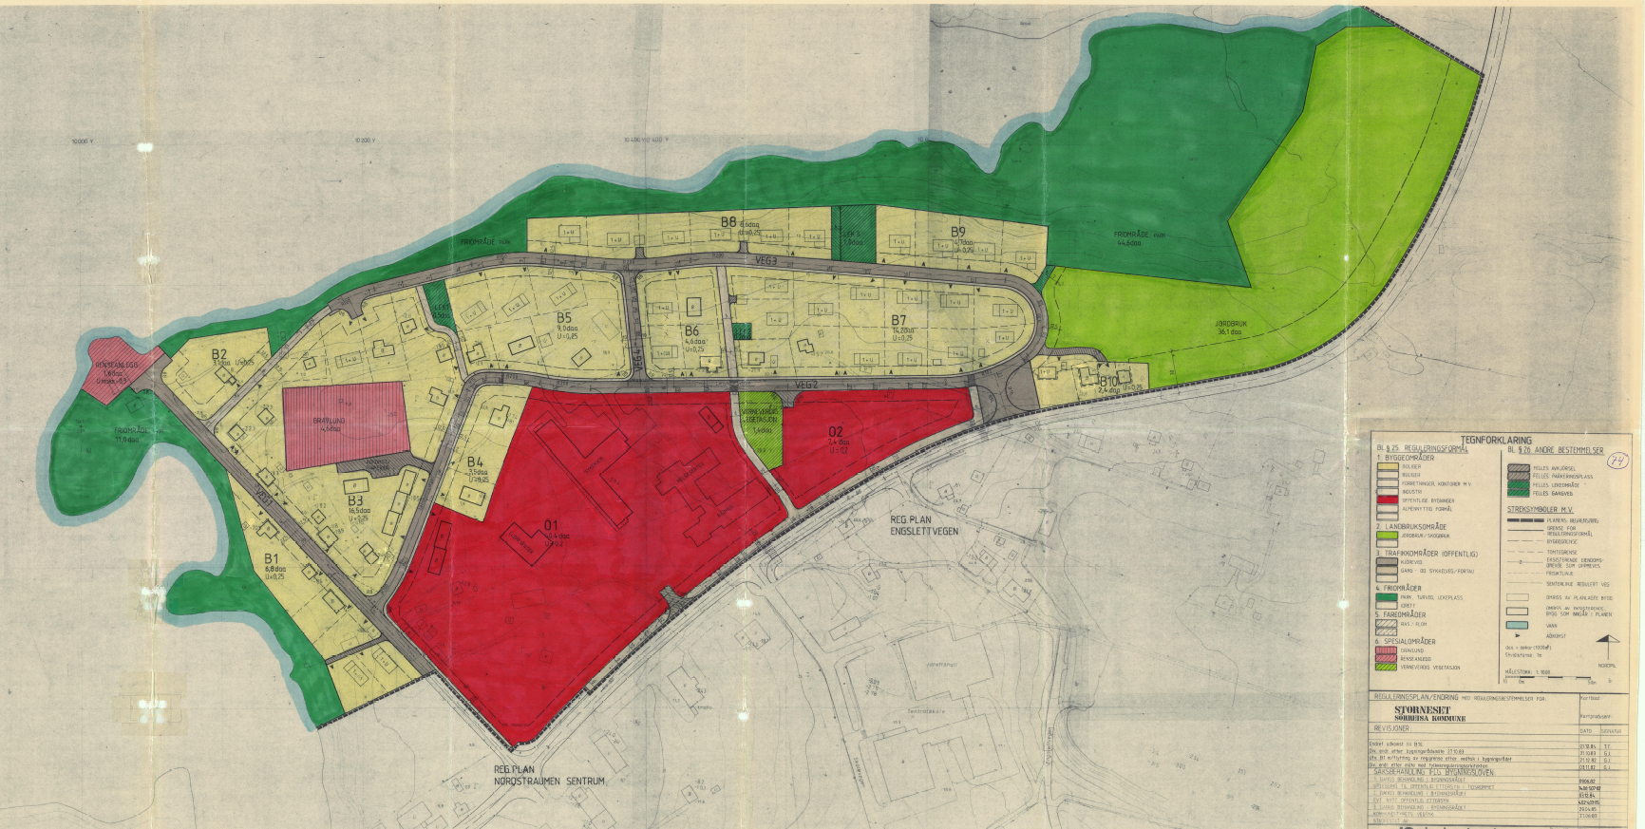
Figur 3 Reguleringsplan for Storneset (1985)
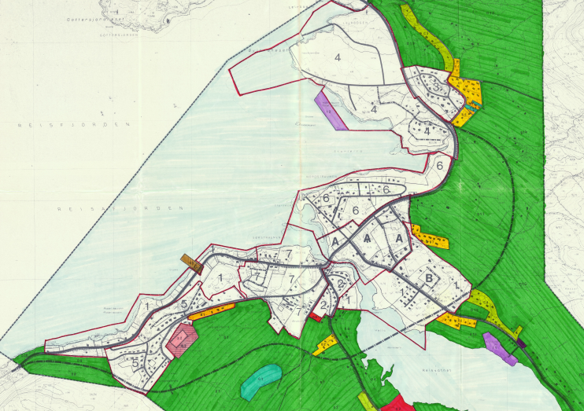
Figur 4: Kommunedelplan for Sørreisa (1993)
Figur 5 Utdrag av Pedersen planen (1957)
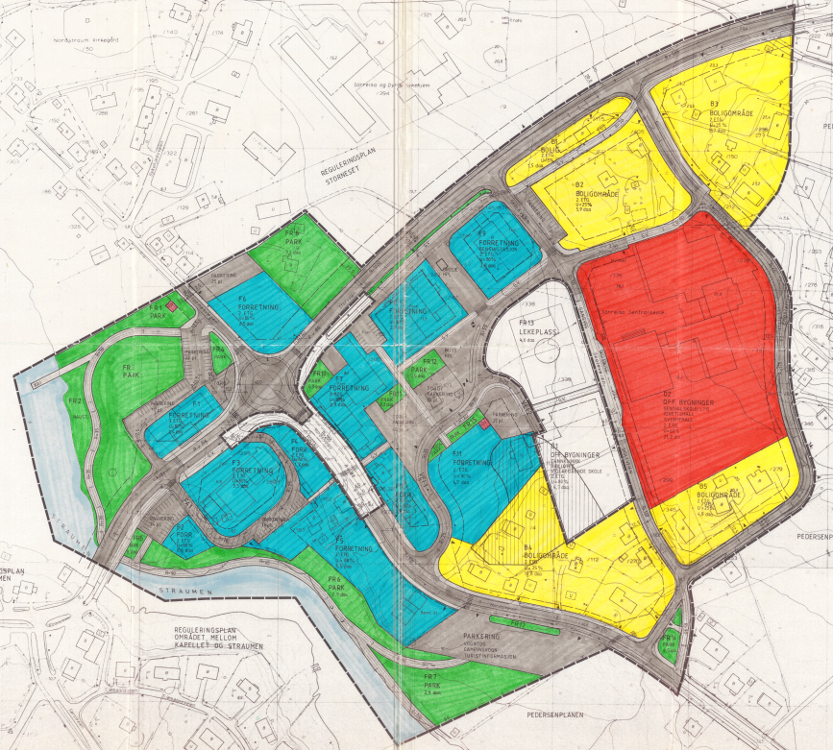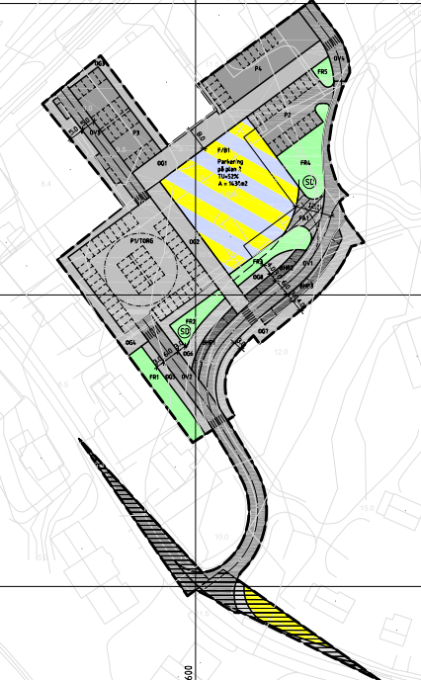
Figur 6: Reguleringsplan Nordstraumen sentrum (1994) og reguleringsendring Nordstraumen sentrum (2009)
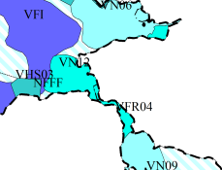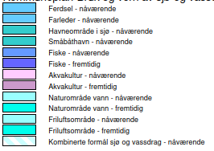
Figur 7: Kystplan II Midt- og Sør-Troms (høring 2019)

Vurdering av kravet til konsekvensutredning
(KU-forskriftens §1, andre ledd bokstav l)
Som en del av forberedelsene for varsel om oppstart av reguleringsarbeidet skal intensjonen bak planforslaget vurderes opp mot § 4-2 i plan- og bygningsloven og «Forskrift om konsekvensutredninger”, for å avklare om det skal utarbeides en konsekvensutredning eller ikke.
Planprogrammet avklarer hvilke temaer som skal konsekvensutredes, og hvilke temaer som skal beskrives særlig som del av planbeskrivelsen. Det er konkludert med at områdereguleringen for Sørreisa sentrum, «Sentrumsplanen», ikke utløser krav om konsekvensutredning. Planforslaget vurderes til å være i samsvar med overordnet plan, og vil derfor ikke utløse krav om å utarbeide konsekvensutredning i henhold til § 6 og § 8. Planarbeidet vil like fullt avdekke planens virkninger og planbeskrivelsen vil inneholde en redegjørelse for planens konsekvenser for samtlige planfaglige tema, i tillegg til en risiko- og sårbarhetsanalyse.
I forbindelse med områdeplanen ble det gjennomført utredninger innenfor to tema: kulturminner og grunnforhold.

Beskrivelse av planområdet, dagens situasjon

Beliggenhet
Sørreisa er kommune- og administrasjonssenter i Sørreisa kommunes i Troms og Finnmark fylke. Planområdet ligger innerst i Reisafjorden. Planområdet omfatter Sørreisa sentrum med tilgrensende boligområder. I nord og vest grenser planen mot sjø, mens den grenser mot Straumen som renner ut fra Reisvatnet i sørvest. Planavgrensningen følger deler av avgrensningen til reguleringsplan for Sørreisa Sentralskole i øst og avgrensning av reguleringsplan for Storneset i nordlige del.
Fylkesveg 84 og fylkesveg 86 går begge igjennom Sørreisa sentrum. Det er ingen kaier i sentrumsområdet eller innenfor plangrensen.
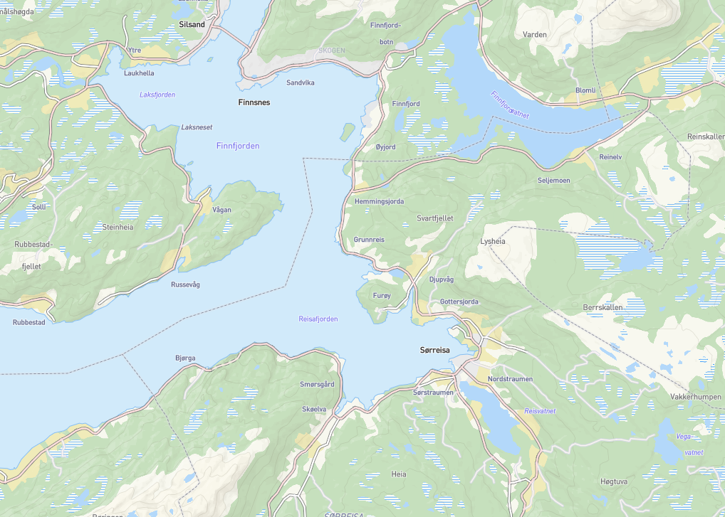
Figur 8 Lokalisering av Sørreisa sentrum (rød sirkel)
Området framstår som et åpent fjordlandskap med deler av tett bebyggelse med nærhet til havet/fjorden. Landskapstypen omfatter åpne dalformer med gradvis/slak overgang til omkringliggende åser eller fjell. Landskapet rundt tettstedet bærer preg av landbruksdrift med en konsentrasjon av bebyggelse langs fylkesvegene der tettstedet har framstått over tid. Det sentrale sentrumsområdet ligger rundt kryss fylkesveg 84/86. Deler av planområdet ligger i strandsonen.
Det er ca. 3400 innbyggere i Sørreisa kommune (4. kvartal 2021). Kommunen har en svak nedgang i befolkningen (SSB).

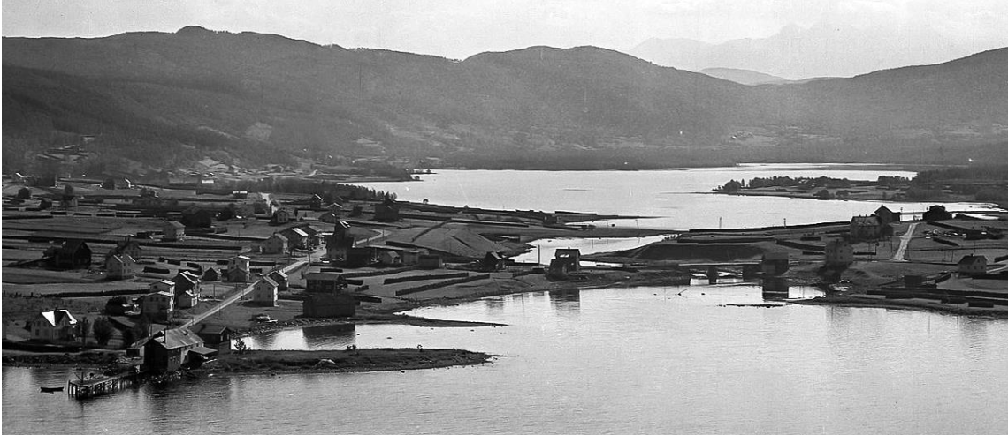
Figur 9 Eldre bilde av Sørreisa sentrum og Straumen fram til Reisvatnet. Bebyggelsen lå hovedsakelig langs fylkesvegen.
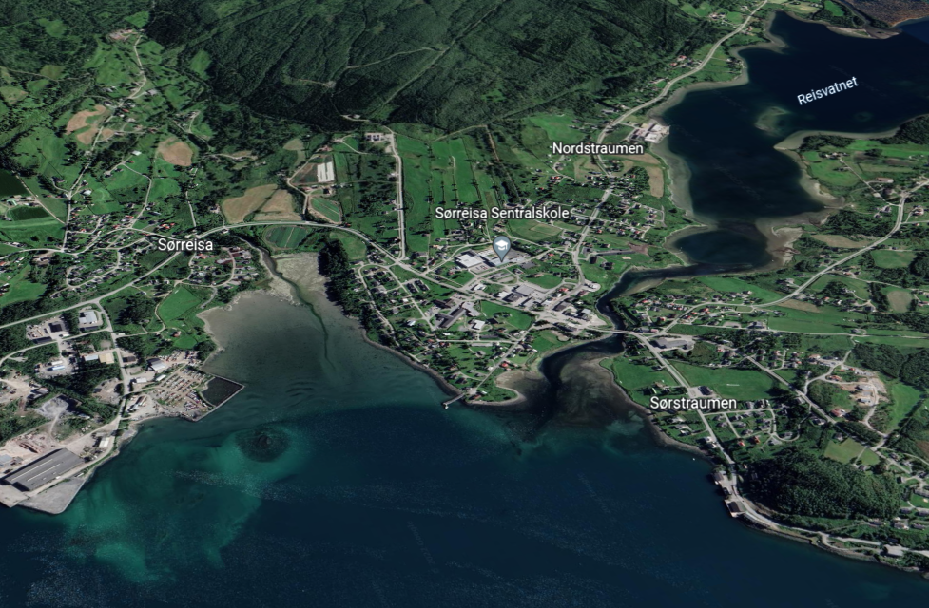
Figur 10 Sørreisa sentrum med omkringliggende områder. Nord for sentrum ligger Øyjordneset industripark med kaier.
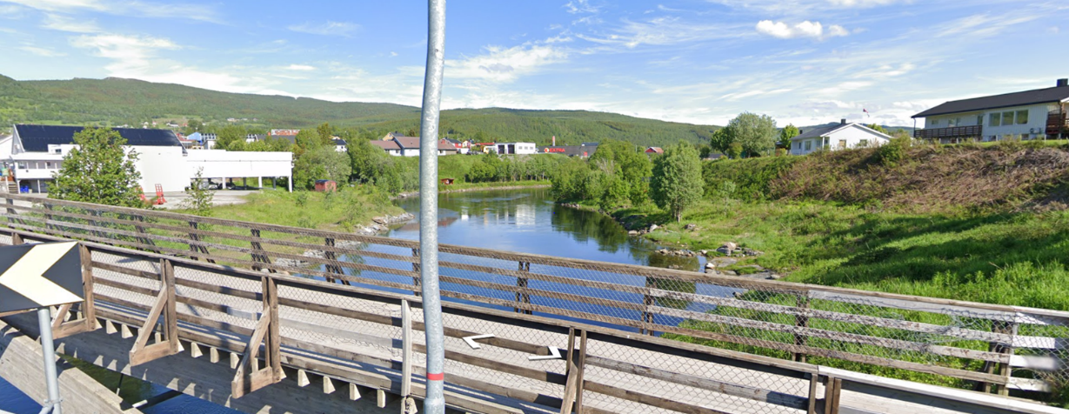
Figur 11 Området langs Straumen østover mot Reisvatnet sett fra fylkesveg 84

Dagens arealbruk og stedets karakter
Planområdet er relativt flatt, og består av bebygde arealer, parkeringsplasser, boligområder, grav- og urnelund og noe dyrket mark. Fylkesveiene 84 og 86 går gjennom sentrum og planområdet.
Sørreisa sentrum ligger under marin grense, og grunnen består av marin strandavsetning og randmorene. Det er ikke registrert eller oppdaget kvikkleire innenfor planområdet. Det er ingen registrerte naturvernområder, reservater, nasjonalparker eller utvalgte naturtyper i planområdet (miljostatus.no). Det er ikke registrert landbruksinteresser i planområdet.
Sentrumsområdet er preget av mye bilbruk og i mindre grad folks bevegelser. Det lite tilrettelagt for trygge gangforbindelser og kryssing av fylkesvegen. Det er mange store parkeringsplasser og spesielt mange plasser rundt butikkene.
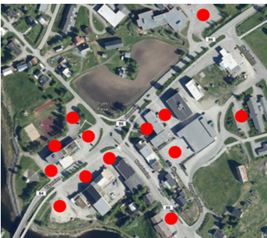
Figur 12 Det er mange parkeringsområder i sentrum (røde prikker) og parkering er dominerende i utearealer.
Bebyggelsen
Tettstedet består av bygg som representerer det meste som er typisk for et tettsted av denne størrelsen. Handels- og forretningsbygg ligger sentralt i kjerneområdet. Kontorbygg ligger litt spredt. Kulturbygg ligger sammen med undervisning-/skolebygg i østre del av sentrum. Hotellet ligger ved torget. Det er 2 bensinstasjoner og 2 dagligvarebutikker i sentrumsområdet.
Kommunesenteret er i dag preget av mange tomme lokaler og spredt virksomhet i et variert arkitektonisk uttrykk. Området bærer preg av tidligere hatt en større aktivitet med butikker med utsalgsvarer (klær, sko, interiør, blomster etc.), samt dagligvarehandel i sentrumskjernen. Flere butikker er lagt ned og det har blitt nyetablering av dagligvarebutikk i randsonen av sentrum. Det har resultert i fravær av møteplasser i sentrum. Store parkeringsplasser og tomme flater er med på å redusere opplevelsen av liv og aktivitet i sentrum.
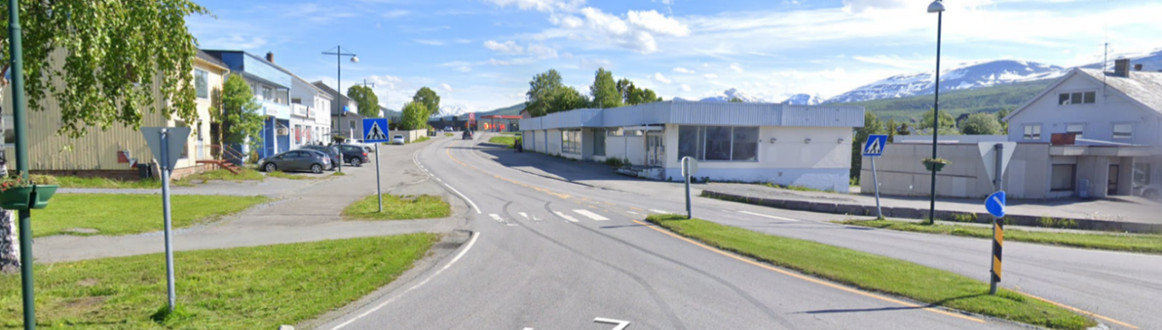
Figur 13 Fylkesvei 86 østover fra sentralt kryss
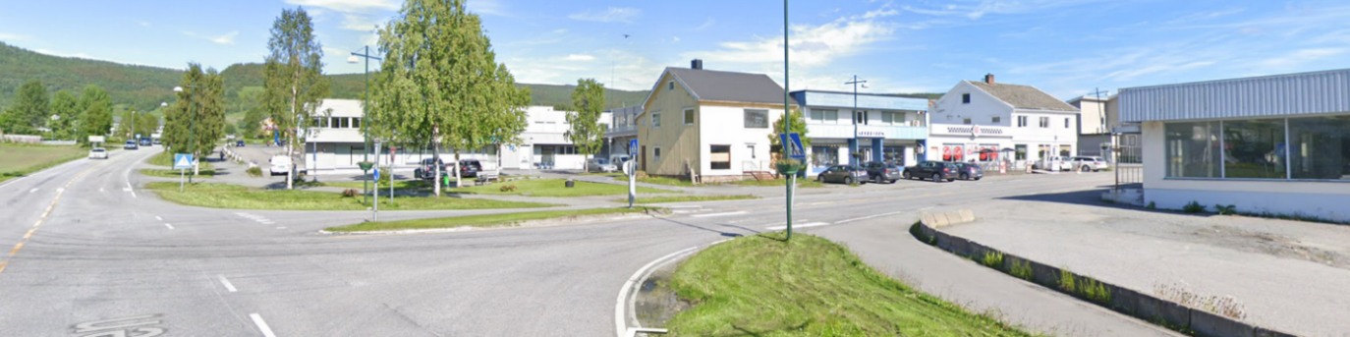
Figur 14 Variert bygningsuttrykk sentralt i Sørreisa sentrum
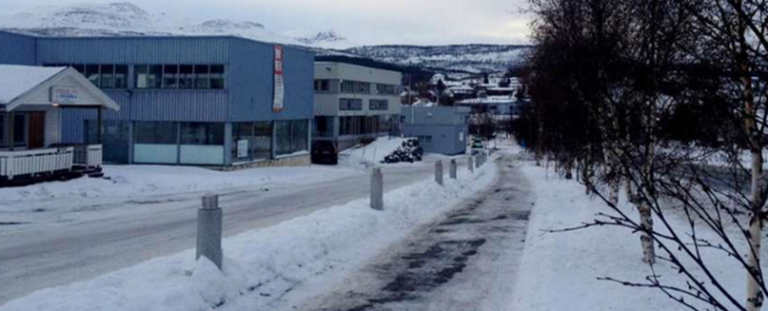
Figur 15 Næringsbebyggelse i deler av i sentrum
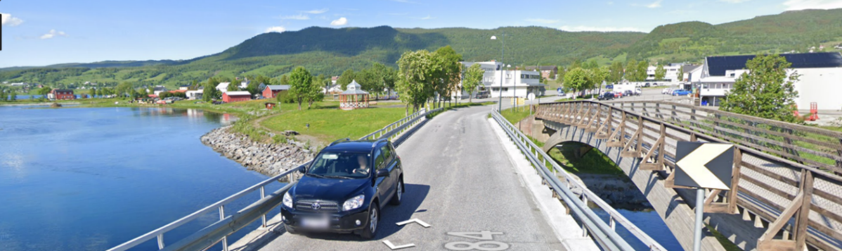
Figur 16 Sentrum sett fra sør/bro over Straumen og mot Folkehelseparken
Grøntområder og uteareal
Det er lite offentlig gatebeplantning og grønne soner i Sørreisa sentrum i dag. Grønne områder er hovedsakelig Folkehelseparken med tilhørende turveg lang Straumen og et mindre grøntområde nordøst for krysset mellom fylkesvegene. I tillegg er det noe hageareal og landbruksareal, men grøntområdene har en lite overordnet sammenheng og struktur utover grønnsonen langs sjø.
Folkehelseparken er stedets offentlige rekreasjonsareal og møteplass. Parken er tilknyttet turvegen langs sjøen/Straumen med tilgang til andre rekreasjonsplasser langs denne.
Bomiljø/bokvalitet
Boligbebyggelsen i planområdet består i hovedsak av spredt boligbygging med eneboliger. Disse ligger mest rundt sentrumskjernen. Det er lite støybelastning på boligområdene, hovedsakelig boligene som ligger inntil fylkesvegene.
Botilbudet er lite variert, og det er behov for andre boligtyper. Deler av boligbebyggelsen i nærheten av sentrum er også uregulert, og kun omfattet av kommuneplanens mer generelle bestemmelser.
Bokvaliteten ansees som god med nærhet til sjø, sentral folkehelsepark og gangavstand til sentrum og skole. Minimumskrav til bokvalitet sikres likevel i bestemmelsene med krav til uteoppholdsareal, lekeplasser mm.

Planstatus
Planområdet er tidligere regulert i kommunedelplan for Sørreisa (1993) og består av flere eldre reguleringsplaner, en større på Storneset og flere mindre i sentrumsområdet. Det er behov for oppdatering av reguleringsplanene, samlet i en områdeplan. Området inngår ikke i kommuneplanens arealdel som er under rullering.
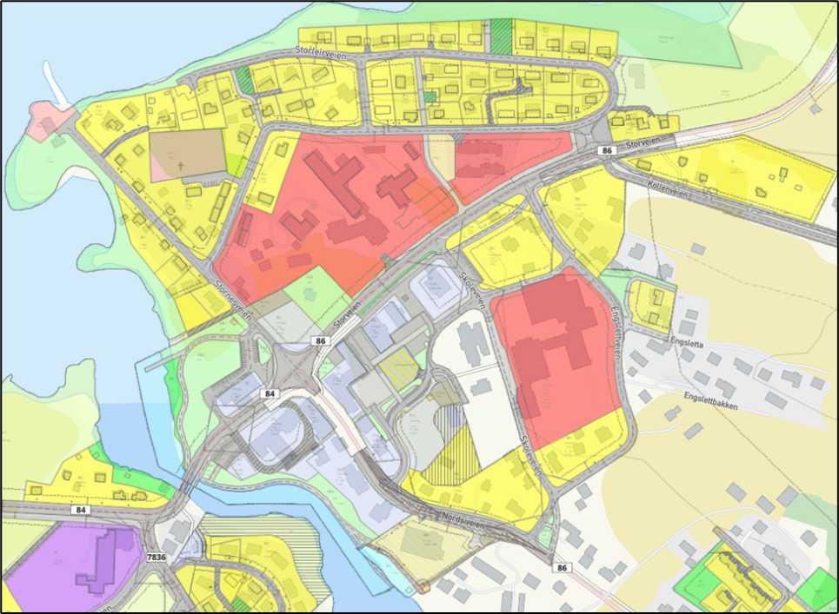
Figur 17 Eldre reguleringsplaner (før 2018) i sentrumsområdet
Det er en nyere reguleringsplan i området; «Detaljreguleringsplan for ny sentrumsskole i Sørreisa» (2020). Denne inngår ikke i områdeplanen med unntak av noen veger rundt skoleområdet og parkområdet foran biblioteket. Pågående plansak med reguleringsendring av gbnr 16/223 på Storneset utgår og erstattes av ny detaljreguleringsplan for BKS 1.
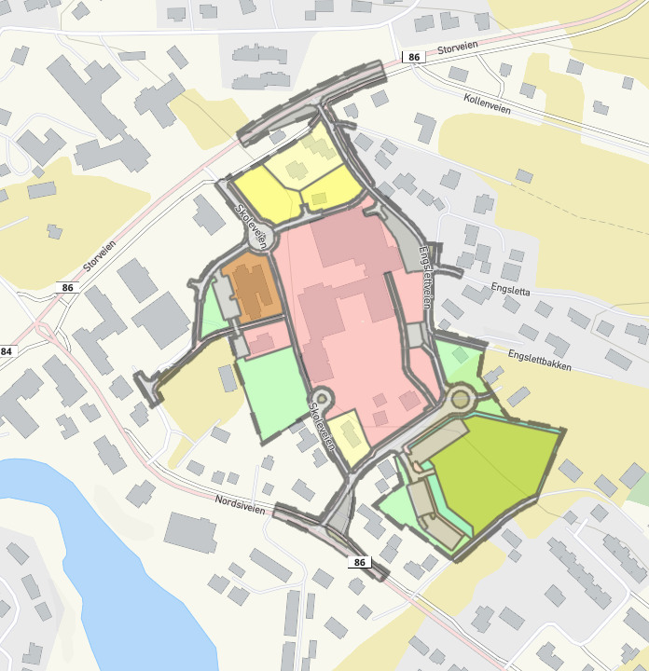
Figur 18 Reguleringsplan for ny sentrumsskole (2020).

Eiendomsforhold
Det mange grunneiere innenfor planområdet, men det er også en del kommunalt eid areal. Det er ingen tinglyste rettigheter eller heftelser som er relevante for plansaken.
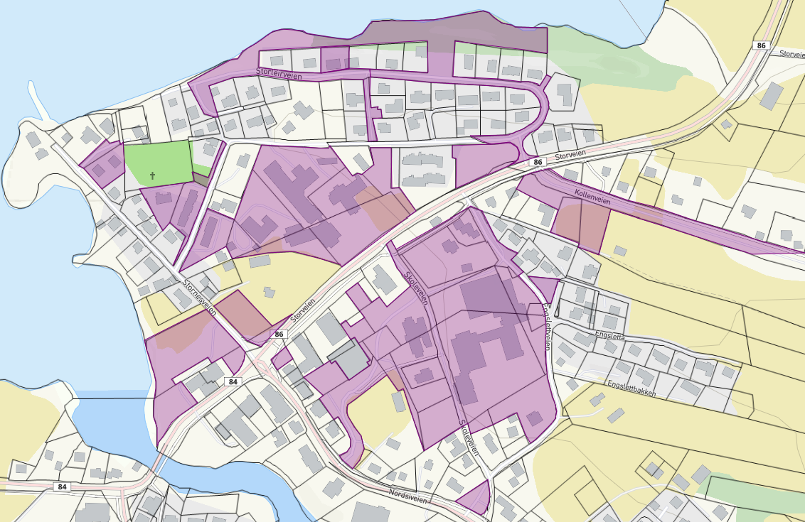
Figur 19: Kommunale eiendommer (lilla)

Offentlig og privat tjenesteyting
Offentlig tjenesteyting i området er knyttet til skole, administrasjon, barnehage, og øvrige helse-, omsorgs- og alderstilbud.
I sentrum ligger Sørreisa sentralskole (0.-10.trinn) med kommunal idrettshall og kulturhus. Det er folkebibliotek og rådhus innenfor planområdet i tillegg til sykehjem og omsorgsboliger.

Teknisk infrastruktur
Dagens situasjon har etablert infrastruktur, vann, avløp, kraftforsyning som er tilstrekkelig. Det er etablert veg, og VA i dagens byggeområder. Det er ikke identifisert behov for nye anlegg eller arealer og det er derfor ikke avsatt arealer til ny infrastruktur i planen.
Snødeponi
Det er behov for noe areal til snølagring i sentrumsområdet. Områdene som brukes er spredt rundt og varierer i størrelse. Snødeponier er kartlagt og enkelte områder er lagt inn i plankartet som bestemmelsesområder med underliggende arealformål og på kommunal grunn.
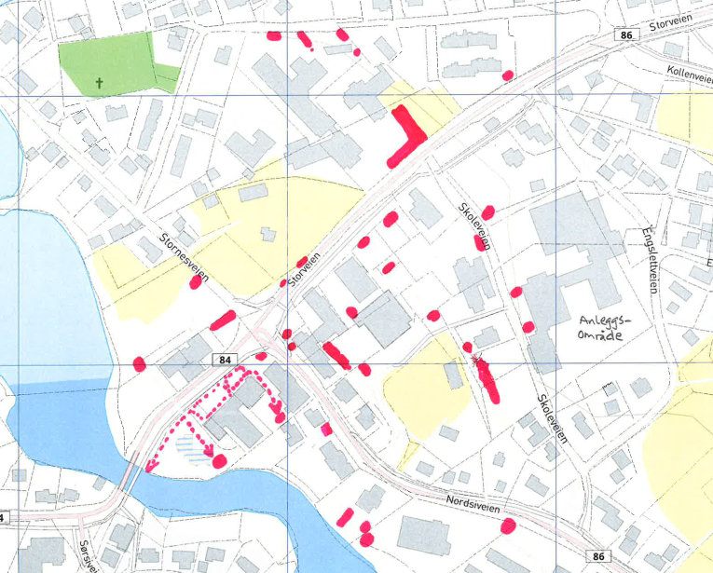
Figur 20: Kartlagte snødeponiområder

Trafikkforhold
Sørreisa har et lite kompakt sentrum rundt krysset mellom fylkesveiene 84 og 86 (Vikaveien og Storveien/Nordsiveien). Denne delen av sentrum ble etablert først med noen få butikker. I den senere tid har det blitt mer kompakt sentrumsbebyggelse langs fylkesveiene. Hele planområdet er ligger innenfor kort tids kjøreavstand (ca. 5 min).
Det går en del tungtrafikk gjennom sentrum, spesielt i perioder relatert til Forsvarets øvelser fra kaiområdet vest for Sørreisa mot Bardufoss. Årsdøgntrafikk (ÅDT) for fylkesveg 86 er på 4000, og 2100 for fylkesveg 84. Andre lokale sideveger har lav ÅDT. Det er ingen fergeforbindelser til/fra Sørreisa.
Trafikksituasjonen for myke trafikanter i sentrum er noe uklar. Det er tilrettelagt fortau langs deler av fylkesveiene. Det er langs disse mange områder med inn/utkjøring.
Det mangler gangvei fra sykehjemmet/kommunehuset til hotellet og fylkesvegen må krysses flere ganger for å komme til området rundt hotellet.
Dagens kryss mellom fylkesveg 84 og 86 ligger sentralt i sentrum og har i dag en uheldig x-kryssløsning med Stornesveien. Det har tidligere vært planer om rundkjøring.
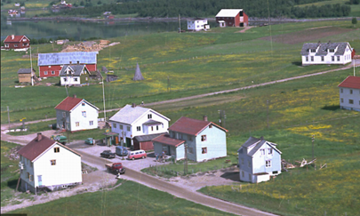
Figur 21 Etablering av Sørreisa sentrum rundt vegkrysset

Grunnforhold
Stort sett alle de bebygde områdene i planområdet ligger under marin grense, og det kan dermed være fare for marin leire. Det finnes ingen registrerte faresoner for kvikkleire i planområdet.
Det er blitt gjennomført grunnundersøkelser i forbindelse med områdereguleringen. Det er hverken i tidligere utførte grunnundersøkelser eller ny grunnundersøkelse påtruffet leire med sprøbruddegenskaper eller kvikkleire.
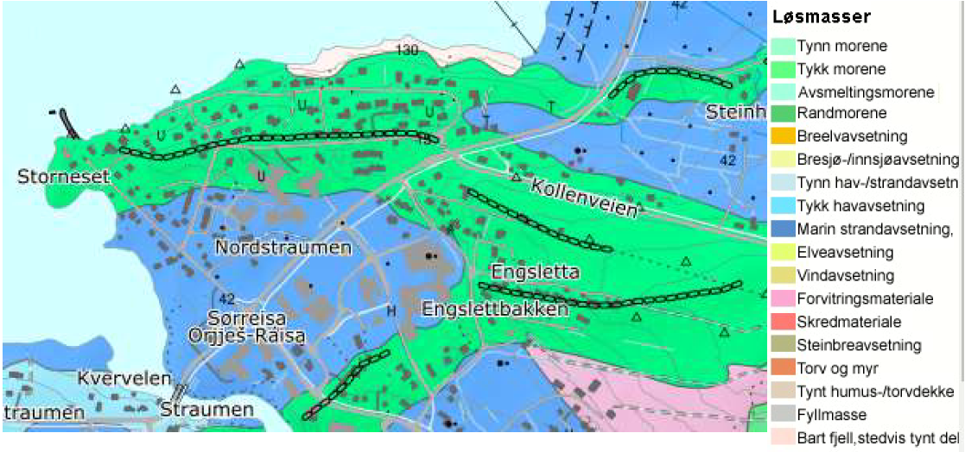
Figur 22: Løsmassekart over planområdet
Det er moderat til lav aktsomhet for radon i deler av planområdet, hovedsakelig i sentrumskjernen.

Grunnforurensning
Det er ikke registrert lokaliteter med mistanke om forurenset grunn innenfor planområdet.

Flom og havnivå
Deler av planområdet er potensielt utsatt for flom og havnivåstigning med potensiell oversvømmelse og oppskylling. Dette er nærmere beskrevet i vedlagte ROS-analyse.
Figur 23: Framtidig havstigningsnivå (ill. Kartverket)

Støy
Det finnes ikke tilgjengelige data på vegstøyforhold i Sørreisa fra tidligere. I forbindelse med plansaken er det ikke kartlagt støyeksponering fra fylkesveiene. Støy vurderes å være i liten grad et problem med lav ÅDT, og belaster stort sett kun bebyggelse som ligger tett inntil fylkesvei 86.

Næring
Sørreisa er kommunesenteret i Sørreisa, og inneholder som følge av dette noen viktige samfunnsfunksjoner. Stedet er orientert rundt fylkesvegene og handel har etablert seg langs disse. Det er også noe næring innenfor turisme og kontor.

Landbruk
Det er noe landbruksareal innenfor planområdet, men i hovedsak ligger landbruksareal i drift øst for sentrum og inngår i kommuneplanens arealdel.

Kulturminner
I Sørreisa er det noen få kulturminner i sentrumskjernen. Disse er tidligere avsatt til automatisk fredede kulturminner. I tillegg er gatestrukturen og enkelte tidstypiske bygg og gårdsbruk viktig å bevare som del av sentrumsmiljøet.

Naturverdier/naturmangfold og friluftsliv
Det er ingen registrerte naturvernområder, reservater, nasjonalparker eller utvalgte naturtyper i planområdet (miljøstatus.no).
På artsdatabanken.no er det blant annet registrert Vipe, Grønnfink, Gråspurv og Tuestarr innenfor planområdet. Disse artene er nært til kritisk truet, og det bør tas særlig hensyn til disse ved utvikling og utbygging innenfor planområdet. Andre registrerte arter innenfor området er livskraftige, og trengs ikke tas særlig hensyn til. Det er også registrert Kjempespringfrø innenfor planområdet. Dette er en svartlista karplante, som ikke hører hjemme i Norge og som bør bekjempes.
Deler av strandsonen nord i planområdet er registrert som svært viktig friluftslivsområde. I tillegg er Straumen og Reisvatnet registrert som viktig friluftslivsområde. Begge områdene er strandsoner med tilhørende sjø og vassdrag, og har opphav i Friluftskartlegging Troms Fylkeskommune.

Sosial infrastruktur
Sørreisa sentralskole ligger i Sørreisa sentrum. I tilknytning til skolen ligger Sørreisa kulturhus med kino. Bibliotek og idrettshall ligger i samme område.
Det er ingen barnehager innenfor planområdet. Den nærmeste Gjerdsletta barnehage, ligger like øst for planområdet. Brekka barnehage ligger ca 2 km sørvest for sentrum.
Sørreisa kommunehus ligger i sentrum. Sørreisa kulturskole og musikkskole ligger i område nord med kommunehus, omsorgssenter og legekontor.

Universell tilgjengelighet
Området er hovedsakelig flatt og tilfredsstiller dermed krav til stigningsforhold. Turveger er stort sett gruset, og har varierende bredde. Det er generelt sett dårlig merking av gangveg, gangfelt og holdeplasser i sentrumsområdet.

Barn og unge
Det er et nasjonalt mål å sikre et oppvekstmiljø som gir barn og unge trygghet mot fysiske og psykiske skadevirkninger, samt å ivareta det offentlige ansvar for å sikre barn og unge de tilbud og muligheter som samlet kan gi den enkelte utfordringer og en meningsfylt oppvekst uansett bosted, sosial og kulturell bakgrunn.
Det finnes i dag få muligheter for barn og unge i Sørreisa å møtes ute og det er noe underdekning på utendørs leke- og møteplasser. I hovedsak er mulige møteplasser i Folkehelseparken og i skolegården til Sørreisa skole. Andre tilbud og møteplasser er kino/kulturhuset, idrettshall og biblioteket. Det er i tillegg knyttet utfordringer til trygge gang- og ferdselsforbindelser i sentrumsområdet og målpunktene for barn og unge.

Risiko- og sårbarhet (eksisterende situasjon)
Samferdsel og trafikksikkerhet
Transportnettet i planområdet består av gjennomgående fylkesveg, kommunale og private veger. Fv. 86 fra Bardufoss går gjennom Sørreisa sentrum og videre mot Senja. I Sørreisa sentrum møtes Fv. 86 og Fv. 84 som går østover mot Sjøvegan. Det er registrert få trafikkulykker langs fylkesvegen som går gjennom planområdet.
Vær og klima
Sørreisa kommune ligger på innsiden av Senja og er dermed til en viss grad skånet for de mest ekstreme vindforholdene sammenlignet med andre kommuner i fylket. Sannsynligheten for klimaendringer er svært høy. Det er forventet store klimaendringer de neste årene, og det er usikkert hvilke konsekvenser det vil få. Det en vet er at klimaendringer vil få store konsekvenser for de områdene som rammes av disse. Nord-Norge er satt opp som et av områdene som vil bli hardest rammet av klimaendringer.
Overvann
Planområdet består i dag stort sett av tette flater som hustak og asfalt, og det forventes liten endring av spissavrenningen ved ny situasjon.
Flom
NVEs aktsomhetskart viser at det ikke er fare som flom i vassdrag eller innsjøer innenfor planområdet.
Grunnforhold
Det finnes ingen registrerte faresoner for kvikkleireskred i planområdet. Marin grense i Sørreisa kommune er på ca. kote 70, noe som betyr at hele det aktuelle planområdet ligger under marin grense. NGUs løsmassekart viser at planområdet består av marin strandavsetning og randmorene. Ved strandsonen i nord er det bart fjell. I forbindelse med planarbeidet er det gjennomført ni supplerende grunnundersøkelser. Både eksisterende og supplerende undersøkelser viser at det ikke er kvikkleire eller sprøbunnmateriale.
Ras og skred
NVEs aktsomhetskart for ras og skred viser at planområdet ikke ligger innenfor registrert fareområde. Terrenget har generelt brattere helning enn 1:20 og høydeforskjeller er større enn 5 m. Det vil si at de aktuelle områdene ligger innenfor mulig aktsomhetsområde for kvikkleireskred. Det er ikke påvist kvikkleire eller leire med sprøbruddegenskaper i Sørreisa sentrum og områdestabiliteten anses som tilfredsstillende.
Stormflo og havnivåstigning
Tiltaket er i TEK17 definert som sikkerhetsklasse F3 og det anbefales å planlegge med et gjentakelsesintervall for 1000 års flom med en tidshorisont for 2090 havnivå.
I forbindelse med planarbeid og byggesak stilles det følgende krav:
- Før byggesak skal det utredes storflomfare, inkludert fremtidig havnivåstigning.
- Ved byggesak stilles det krav om dokumentasjon av tilstrekkelig sikkerhet mot bølgepåvirkning og vanninntrenging.

Annen relevant informasjon
Området ligger ikke under verneområder i sjø, men i sjøområdene utenfor Storneset er det registrert bløtbunnsområde. Disse områdene er viktige beite for blant annet for fugl og fisk.

Beskrivelse av planforslaget

Planområde og plankart
Planens totale areal er på ca. 365 daa. Planavgrensningen mot vest er noe justert med mindre tilpassinger og til reguleringsplan for sentrumsskolen som er av nyere dato (2020).
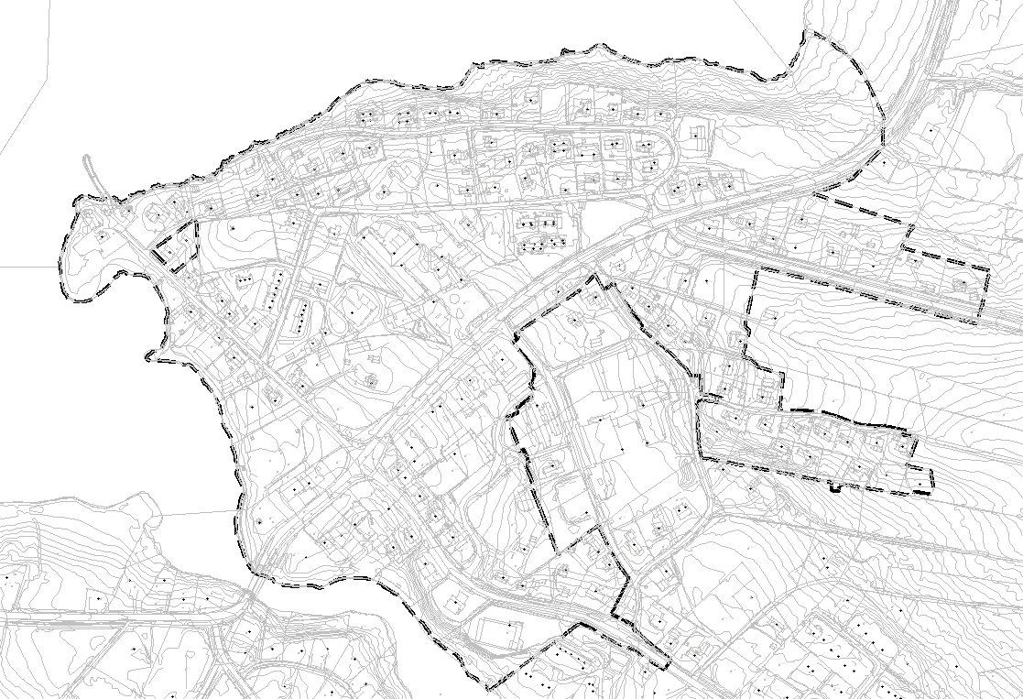
Figur 24: Planavgrensning
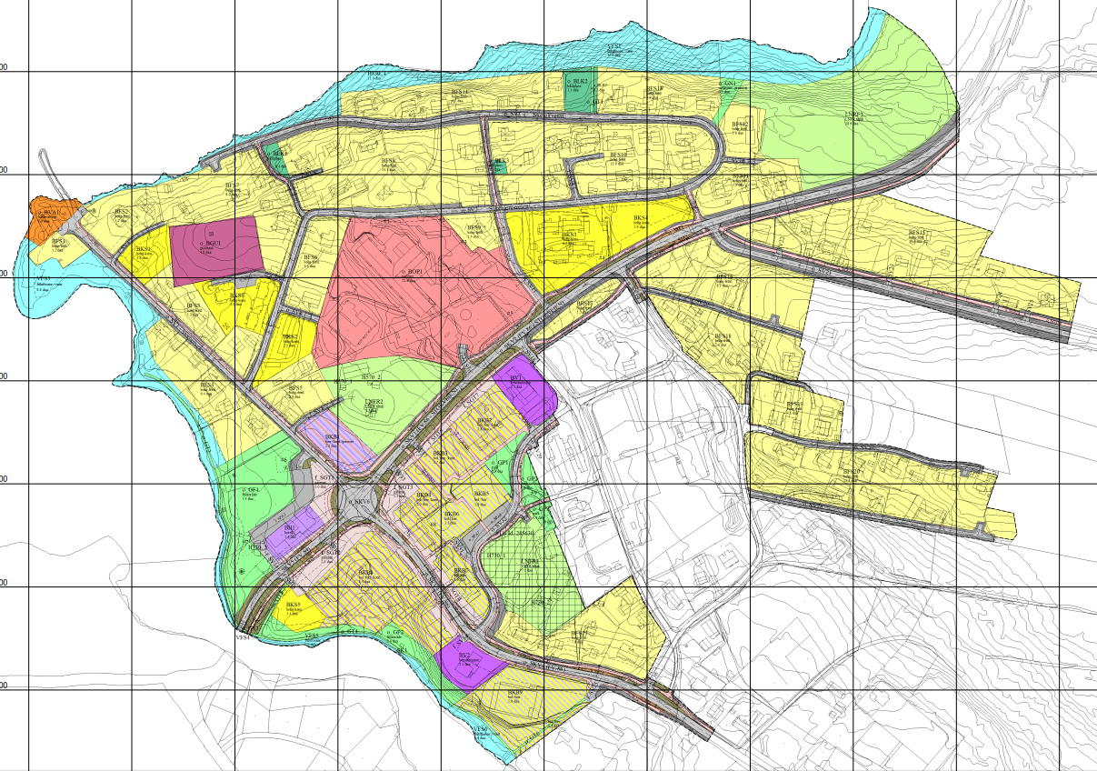
Figur 25: Plankartet, datert 24.01.2023

Planlagt arealbruk
Tettstedet Sørreisa har en del eldre reguleringsplaner av varierende omfang og noen nyere, men mangler en helhetlig plan for å oppnå og styre en god samlende stedsutvikling i tråd med dagens lovverk og moderne prinsipper for arealplanlegging.
Sørreisa kommune ønsker å legge til rette for sentrumsutvikling med både aktiv veiledning og forutsigbare planer. Hovedformålet med utarbeidelsen av en områdeplan er å tilrettelegge for positiv vekst og utvikling i sentrumsområdet, samt ta en opprydning i gjeldende, og delvis utdatert, planverk. I oppstartarbeidet med kommuneplanens arealdel er det klarlagt hvor stort areal som skal defineres som sentrum av Sørreisa. Dette vil være området som i tillegg til forretninger, torg og hotell også innbefatter funksjoner som skole, forsamlingslokaler, omsorgssenter og privat og offentlig tjenesteyting, samt de mest sentrumsnære boligområdene. For å avklare tydeligere hvilke areal som skal inneholde publikumsrettede funksjoner som forretninger, hotell og torg, bør sentrumsplanen i tillegg definere en indre sentrumskjerne.
Næringsdrift ligger i dag for det meste langs fylkesvegen i forbindelse med eksisterende, allerede etablert virksomheter. I planen er det avsatt arealer til næringsformål innenfor kombinerte formål. Planen inneholder ett nytt næringsområde, BKB1. De andre er eksisterende næringer som inngår i nye blandende formål.
Det er ønske om å legge til rette for mer bosetting i sentrum med leilighetsbygg, eventuelt i kombinasjon med forretning/kontor og tjenesteyting. Flere boenheter i sentrum kan bidra til mindre bilavhengighet og at en større andel kan gå og/eller sykle for å få utført sine tjenester. Dette kan videre bidra til at flere oppholder seg over lengre tid i sentrum som vil styrke dagens virksomheter og mulige nyetableringer. Gode gangforbindelser og tydelige kjøremønstre vil også bidra til å omdanne Sørreisa fra å være sterkt bilpreget, til et sentrum som oppmuntrer til mer helsemessige og sosiale transportmåter: sykkel og gange.
Som grunnlag for arbeidet med sentrumsplanen ligger kommuneplanens samfunnsdel med bl.a. følgende mål og strategier for bolig og stedsutvikling:
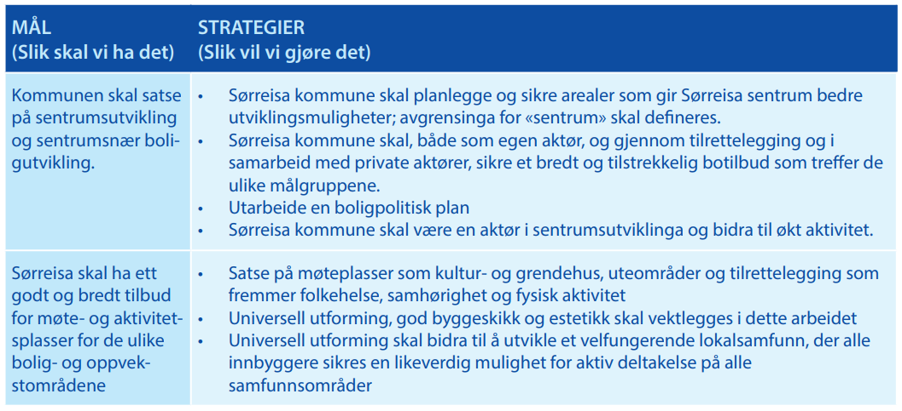
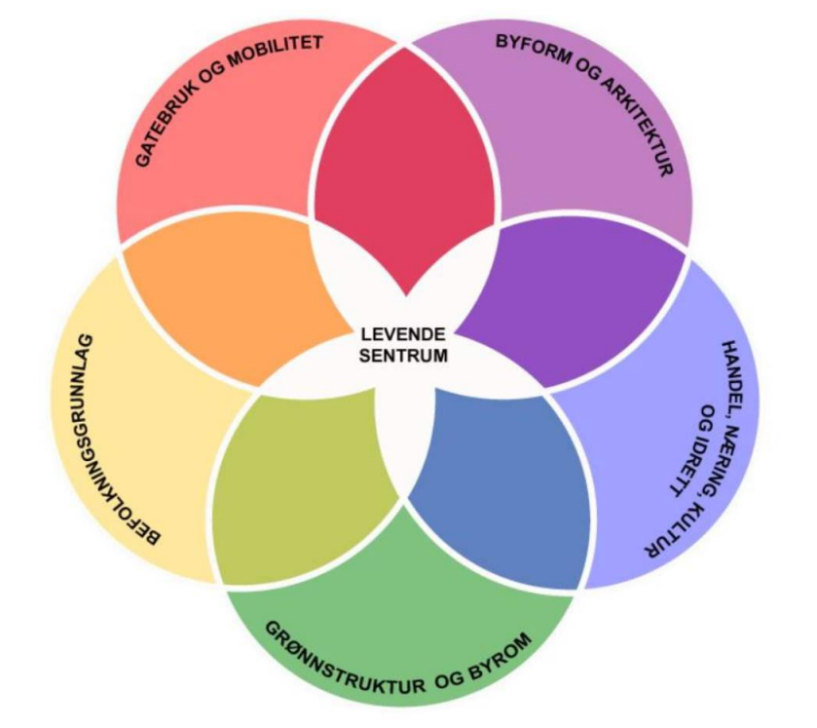
Figur 26: Faktorer som bidrar til god stedsutvikling (ill. Lørenskog kommune)

Reguleringsformål
Bebyggelse og anlegg:
- Boligbebyggelse – frittliggende småhusbebyggelse
- Boligbebyggelse – konsentrert småhusbebyggelse
- Tjenesteyting
- Hotell
- Bensinstasjon/veiserviceanlegg
- Vann- og avløpsanlegg
- Lekeplass
- Grav- og urnelund
- Bolig/forretning
- Bolig/forretning/kontor
- Forretning/kontor/tjenesteyting
Samferdselsanlegg og teknisk infrastruktur
- Veg
- Kjøreveg
- Fortau
- Gatetun
- Gang-/sykkelveg
- Holdeplass/plattform
- Kai
- Parkering
- Annen veggrunn (teknisk anlegg /grøntareal)
Grønnstruktur
- Turveg
- Friområde
- Park
LNFR-områder
- LNFR-areal
- Vern av kulturminner og kulturmiljø
Bruk og vern av sjø og vassdrag
- Friluftsområde i sjø og vassdrag
Hensynssoner
- Bevaring kulturmiljø
- Hensyn friluftsliv
- Båndlegging etter lov om kulturminner
- Frisikt

Bebyggelse og anlegg
Boligbebyggelse – frittliggende småhusbebyggelse
Eksisterende boligområder reguleres i hovedsak til frittliggende småhusbebyggelse (BFS). Områdene skal beholde sitt preg, men det legges til rette for at de kan fortettes. Utnyttelsesgraden er satt til maksimalt 40 %-BYA. Dette er en økning fra gjeldende reguleringsplaner da det er ønske om fortetting i boligområdene rundt sentrum.
BFS11-12, BFS15-16 og BFS18-19 er utvidet, sammenlignet med tidligere regulerte områder. BFS20 er imidlertid tatt inn som et nytt formål i planen. Området omfatter eksisterende boliger, og vil gjenspeile dagens bruk.
Boligbebyggelse – konsentrert småhusbebyggelse
For å tilrettelegge for en mer variert boligsammensetning åpnes det i enkelte områder for konsentrert småhusbebyggelse (BKS). Dette er områder som i gjeldende plan ligger som BFS-områder eller offentlig tjenesteyting. Konsentrert småhusbebyggelse åpner i større grad for boliger av typen rekkehus og flermannsbolig. BKS-områdene har en maksimal utnyttelsesgrad på 50 %-BYA.
BKS1 erstatter en reguleringsendring for gnr/bnr 16/223 som utgår. BKS2, BKS3, BKS4 og BKS6 er offentlige formål i gjeldende plan som omreguleres til konsentrert småhusbebyggelse (BKS). Område BKS2 og BKS4 er kommunale eiendommer der BKS2 er kommunale utleieleiligheter. Område BKS4 er privat med selveierleiligheter (LHL). Område BKS5 er lagt inn i planen etter innspill fra kommunen da det har en godkjent byggesak innenfor området.
Det forutsettes at det utarbeides detaljreguleringsplan før det kan tillates byggetiltak på BKS-områdene.
Tjenesteyting
I planen er det avsatt arealer til offentlig tjenesteyting. Det legges opp til tjenesteyting på områder som er regulert til og brukes til samme formål i dag. Arealet er noe redusert sammenlignet med gjeldende plan, da deler av området reguleres til boligformål.
Det forutsettes at det utarbeides detaljreguleringsplan før det kan tillates byggetiltak.
Hotell
Området avsatt til hotell var tidligere regulert til forretning. Arealet reguleres til formål «Hotell» for å tilpasse til dagens bruk.
Kombinerte formål (bolig/forretning, bolig/forretning/kontor, forretning/kontor/tjenesteyting)
De kombinerte formålene (bolig/forretning, bolig/forretning/kontor og forretning/kontor/tjenesteyting) åpner for nye formål i sentrum, og sikrer en fleksibel bruk av de sentrale arealene. I tillegg sikrer formålene mulighet for integrering av bolig i sentrum, i tråd med kommunens ønsker og mål. En blandet bruk gjør det enklere å tilpasse arealene til fremtidige behov og legger et fleksibelt grunnlag for fremtidige reguleringsplaner og et mer levende sentrumsbilde.
Maksimal utnyttelsesgrad for BKB-områdene er satt til 80 %-BYA.
Det forutsettes at det utarbeides detaljreguleringsplan før det kan tillates byggetiltak.

Øvrige typer bebyggelse og anlegg
Bensinstasjon/veiserviceanlegg (BV)
Arealene er lagt inn i områdeplanen slik at formålene stemmer overens med dagens bruk og ønsket videre utvikling av områdene. BV1 har planer for utvidelse.
Det forutsettes at det utarbeides detaljreguleringsplan før det kan tillates byggetiltak.
Lekeplass
Lekeplassene videreføres fra gjeldende plan, men BLK2 justeres noe for å tilpasse lekearealet bedre til tilliggende boligformål og tilkomst til sjø. Det videreføres en turveg gjennom deler av lekearealet som flyttes lenger nord.
Grav- og urnelund
Straumen gamle gravlund videreføres som grav- og urnelund i områdeplanen.

Samferdselsanlegg og teknisk infrastruktur
Samferdselsformålene omfatter veg, kjøreveg, fortau, gang-/sykkelveg, gatetun, holdeplass/plattform, kai, parkering og annen veggrunn.
Fortau og gang-/sykkelveg
Fortau og gang-/sykkelveger skal sikre gode forbindelser i sentrum med enkel og trygg fremkommelighet for myke trafikanter. Formålene skal være allment tilgjengelige, og utformes slik at de fremmer byliv, samvær og uteopphold for flest mulig på likest mulige vilkår.
Arealene skal opparbeides med fast dekke og utformes for en oversiktlig trafikksituasjon for myke trafikanter. Universell utforming er et bærende prinsipp i tilrettelegging og utforming av samferdselsarealer for myke trafikanter.
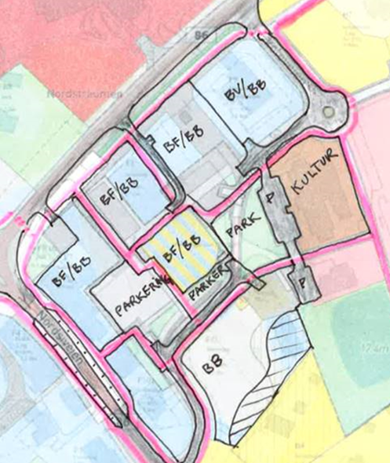
Figur 27: Skisse over nye gangforbindelser i sentrumsområdet og endring av Larsegårdveien (ikke gjennomkjøring)
Gatetun
Sideareal langs fylkesveger, en del parkeringsareal og torg reguleres til «Gatetun». Dette er områder hvor motorisert ferdsel er tillatt på fotgjengernes premisser med en fart som tilsvarer gangfart. Arealene skal utvikles og utformes i en gatebruksplan for kjernearealet i sentrumsområdet. I denne skal det sees mer konkret på type arealbruk og detaljering. Gatetunene skal være allment tilgjengelig, og utformes slik at det fremmer byliv, samvær og uteopphold for flest mulig på likest mulige vilkår.
Arealene skal opparbeides med fast dekke, og møbleres og tilrettelegges for en oversiktlig trafikksituasjon for myke trafikanter. Universell utforming er et bærende prinsipp i tilrettelegging og utforming av samferdselsarealer for myke trafikanter.
Gatebruksplanen sikres i rekkefølgebestemmelsene. Gatebruksplanen skal sikre kvalitet på utforming av grøntområder, torg, oppholdsareal, gangareal og parkeringsplasser. Gatebruksplan skal gi føringer for detaljplaner og videre prosjektering og gjennomføring. Den kan samordnes med VA/teknisk plan. Alle søknader om tiltak innenfor formålet skal være i henhold til helhetlig gatebruksplan.
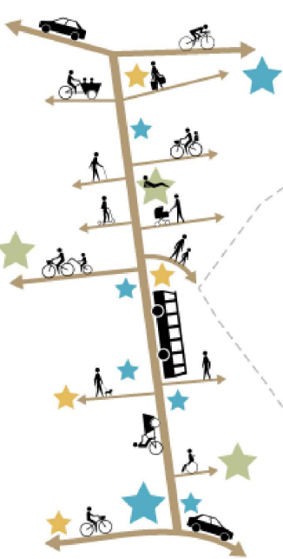
Figur 28: Planlegging for godt sambruk av gate- og gatetunareal (ill. Lørenskog gatebruksplan)

Holdeplass/plattform
I dialog med kollektivavdelingen i Fylkeskommunen er det lagt inn nye og forbedrede holdeplasser i områdeplanen. Tre av plassene er regulert inn for å fastsette dagens bruk. I tillegg er det lagt inn fire kantstopp. Disse erstatter blant annet eksisterende bussholdeplass ved Rema 1000, og forbedrer kollektivtilbudet i sentrum.
Holdeplass for skolebuss flyttes til skoleområdet, jf. detaljregulering for Sørreisa sentralskole.
Kai
Det er lagt inn nytt formål «Kai» ved Straumen, i tilknytning til turveg og gapahuk. Denne skal fungere som fiskekai for allmennheten.
Parkering
To regulerte parkeringsarealer er videreført fra dagens reguleringsplan. Dette gjelder p-plass ved gravstedet og parkeringsplass ved hotellet/folkehelseparken. Ellers inngår parkering i hovedsak i formål gatetun og i byggeformål.

Grønnstruktur
Som en del av planarbeidet, er det viktig å sikre områder for uteopphold og rekreasjon. Dette bidrar blant annet til å skape gode bo- og oppvekstsvilkår, samt forskjønne tettstedet. Det sikres derfor friområder, friluftsområder langs sjø og park i planen, samt offentlig turveg langs Straumen og sjøarealer nord i planområdet.
Turveg
Regulert turveg langs Straumen gjenspeiler dagens bruk. Det er i tillegg lagt inn tilknytning fra Straumen til fylkesvegen.
Det reguleres inn turveg til sjøarealer nord i områdeplanen. Denne er flyttet til østre del av lekeplass BLK2.
Park
Regulert friområde og park videreføres i områdeplanen, men er arealene er endret som følge av omlegging av veistruktur. Parkarealene i sentrum foran biblioteket er også en del utvidet.
Planen legger til rette for etablering av noen nye grønne områder for å forbedre bo- og oppvekstmiljøer i sentrumsområdet. Disse er hovedsakelig nye parkområder vest for biblioteket som kan fungere i sammenheng med område for kulturvern der det er gjort arkeologiske funn. Samlet kan dette området bli en sentral grønn sone i sentrum.

LNFR-områder
Vern av kulturminner og kulturmiljø
To områder vernes i områdeplanen, som følge av kulturmiljø eller funn av kulturminner.
Område LNFR1 får deler av eiendommen båndlagt etter lov om kulturminner med hensynssone H730 da det ble funnet flere kulturminner ved registreringsarbeid. Området var tidligere regulert til Forretning.
Område LNFR2 var tidligere regulert til park og offentlig formål. Deler av gårdsbebyggelsen får hensynssone for kulturmiljø H570. Eiendommen vil kunne fungere som i dagens situasjon i form av gårdsbruk.

Hensynssoner
Hensyn friluftsliv
Hensynssone friluftsliv omfatter strandsonen nord i planområdet, og grenser mot et naturområde i Kystplan II og kommuneplanen.
Bevaring kulturmiljø og Båndlegging etter lov om kulturminner
Hensynssonene skal sikre at registrerte kulturminner og særlig viktige historiefortellende elementer bevares for framtiden, og at deres særpreg videreføres.

Plankrav og rekkefølgebestemmelser

Overordnet grep
Det legges opp til en forsterkning av gatebildet i sentrumssonen med tyngdepunkt rundt en ny rundkjøring og definerte overgangsområder til en miljøprioritert gjennomkjøring/gate. Grepet vil gi Sørreisa sentrum et mer urbant tettstedsbilde, skape et tydeligere sentrumsområde mer egnet for fortetting og bli bedre egnet for opphold og ferdsel for myke trafikanter.
Innenfor en kort radius blir tilbud og oppholdsplasser tilgjengelig uten behov for bil. Prinsippet «tett og nært», 10 minutter til alt, for alle. Lett tilgang til kollektiv, møteplasser, turveger, servicetilbud mm.
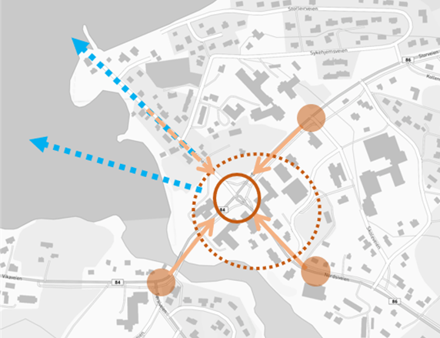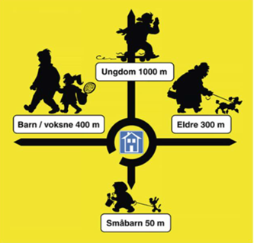
Figur Sentrumsområde med tyngdepunkt rundt ny rundkjøring. Kort gangavstand til sentrale målpunkt i sentrumsbildet.

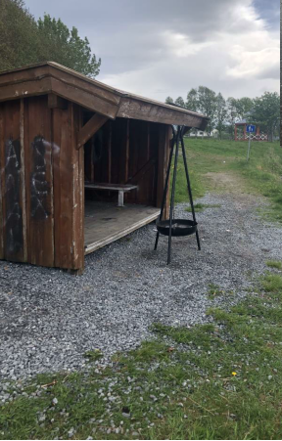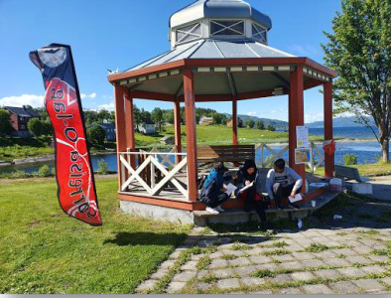
Figur 29 Turveger og møteplasser er lett tilgjengelig i sentrumsområdet (eksisterende gapahuk og paviljong)

Rekkefølgebestemmelser
Bestemmelsene angir hvilke områder som omfattes av krav om detaljregulering og hvilke områder eller tiltak som er fritatt kravet. Detaljreguleringen skal redegjøre for hvilke formål arealet skal benyttes til, samt fastsette høyder og utnyttelse. I tillegg skal adkomst, parkering, renovasjon, anleggsområde, plassering og utforming, utearealer og terrenginngrep avklares.
I planen legges opp til at mindre tiltak og fortetting i BFS-områder kan gjennomføres uten krav om detaljregulering. Det foreligger likevel dokumentasjonskrav av samfunnskritiske forhold til tiltak som er unntatt plankrav. Områdestabilitet er avklart i områder uten krav om detaljregulering.
Det anbefales å utarbeide en gatebruksplan knyttet til gatebruk, trafikksikkerhet og kollektivtransport for sentrumsområdene langs fylkesvegene (ref. pkt. 7.3.3). Denne planene (ev. en uteromsveileder) vil kunne være førende for tettstedets utvikling og bruk, og fungere som et kvalitativt prinsippverktøy i utbyggingssaker.

Trafikale løsninger
Det reguleres ikke nye kjøreveger i områdeplanen med unntak av flytting av avkjørsel til fylkesveg 86 fra Storleirveien. Denne legges lenger sør (SV11). Vegen flyttes da dagens avkjørsel har dårlig sikt, ligger på et høydedrag og det er en avkjørsel på motsatt side av vegen (x-kryss). Ny veg vil få en bedre posisjon som adkomstveg sentralt til Storneset boligområde. Eksisterende veg endres til gang- og sykkelveg.
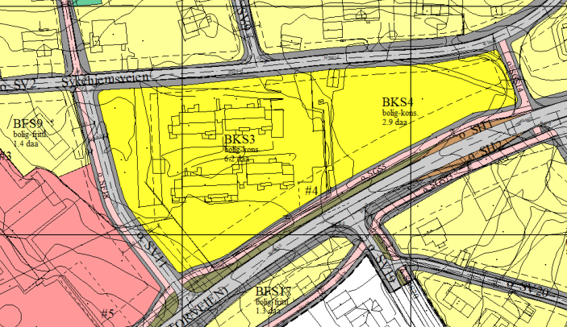
Figur 30: Flytting av Storleirveien (SV11) og regulering av fortau
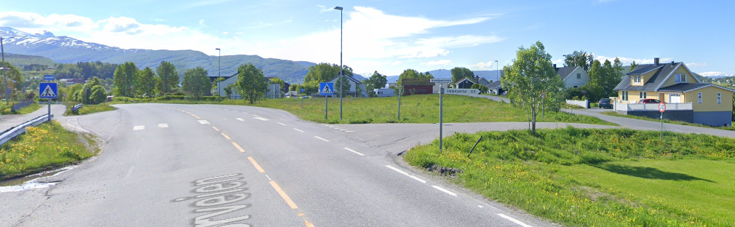
Figur 31: Dagens avkjørsel til Storleirveien
Det legges til rette for miljøprioritert gjennomkjøring i det sentrale sentrumsområdet og en ny rundkjøring i dagens x-kryss mellom fylkesvei 84, 86 og Stornesveien. Gatebreddene blir redusert i det sentrale området og det legges til rette for en mer bymessig materialbruk og løsninger. Det tilrettelegges for nye og trygge gangveger, veikryssinger og kollektivplasser i sentrumsområdet. Dagens kollektivknutepunkt v/Rema erstattes av nye holdeplasser langs fylkesveiene og nytt kollektivpunkt ved skolen for skoletrafikken.
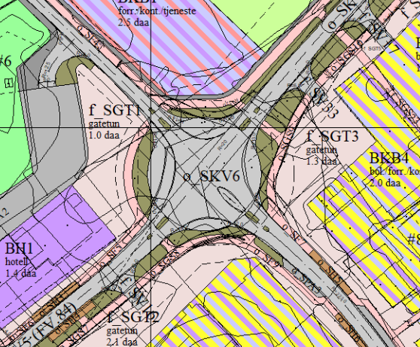
Figur 32: Ny rundkjøring i kryss fylkesveg 84 og 86, og Stornesveien med forbedring av gangforhold
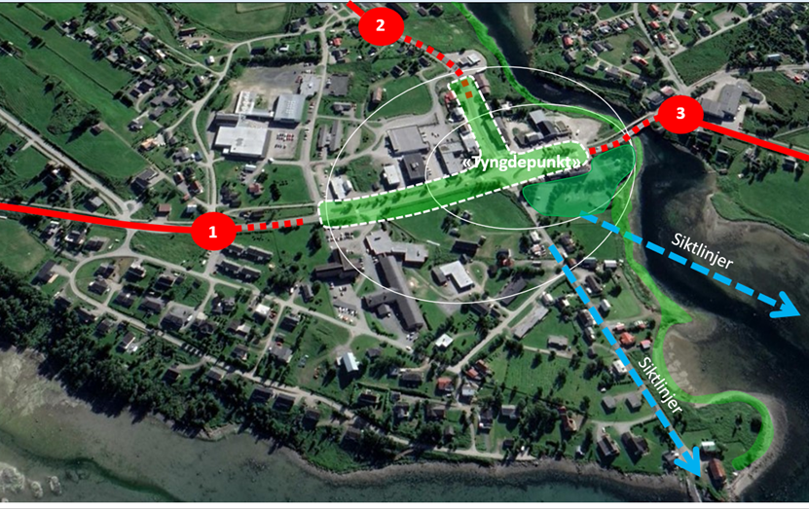
Figur 33 Miljøprioritert gjennomkjøring (grønn sone) og sentrale adkomstpunkt til sentrum.

Virkninger/konsekvenser av planforslaget

Overordnede planer
Kommuneplanen for Sørreisa berører ikke Sørreisa sentrum. Det kreves utarbeidet en områdeplan. Områdeplanen utfordrer i liten grad gjeldende kommuneplan eller kommuneplan under rullering.

Gjeldende reguleringsplaner
Plansituasjonen i Sørreisa er lite oppdaterte planer der mange av planene er utdatert. Med unntak av reguleringsplan for sentrumsskolen oppheves gjeldende reguleringsplaner som følge av områdeplanen.
Konsekvensene vurderes som lite inngripende, ettersom det i de fleste tilfeller er snakk om eldre planer av allerede utbygde områder. Områdeplanen tar opp i seg formål fra planene. Områder som er regulert til byggeområdet i en eldre reguleringsplan forblir byggeområder i områdeplanen, men kan åpne for noe fortetting gjennom økt utnyttelsesgrad. Dette gjelder spesielt boligområdene på Storneset.
I sentrumsområdet åpnes det for flere formål enn i eldre planer for å gi rom for utvikling og bosetting i sentrum. Det legges inn kombinerte formål i sentrale arealer. Hensikten er å legge til rette for fleksibelt og variert bebyggelse og bruk.

Barns interesser
I områdeplanen har det vært fokus på trygg fremkommelighet for myke trafikanter. Det er innarbeidet nye fortau og gang-/sykkelveger i områdeplanen. Sammen med gatetun og etablering av miljøgate gjennom sentrum, vil dette bedre fremkommeligheten for myke trafikanter. Løsningene sikrer også tryggere ferdsel, da bilen bli mindre dominerende. Den nye sentrumsskolen ligger sentralt plassert, og planlagt gang- og sykkelstruktur vil føre til trygge skoleveier for skolebarn som ferdes i sentrumsområdet.
Eksisterende lekeplasser reguleres inn i områdeplanen, men tilpasses omkringliggende bebyggelse og allmenn tilgang til strandsonen i større grad. Samtidig reguleres det inn turveger og friområder, som også kan tas i bruk av barn og unge i kommunen. I forbindelse med turvegen langs Straumen, reguleres det inn en fiskekai til bruk for allmennheten.
Totalt sett tilrettelegger områdeplanen for tilbud til både barn og unge, samt god og trygg fremkommelighet for alle myke trafikanter.

By- og stedsutvikling
I gjeldende planer som er avsatt til boligformål er det lite rom for å etablere flere boenheter. Områdene som ligger sentrumsnært, spesielt boligområdene på Storneset, har potensiale for fortetting som oppnås ved økning av utnyttelsesgraden. Konsekvenser ved økning av utnyttelsesgrad vil kunne gi økt tilflytting og mindre bilbasert bruk av sentrumsområdet.
Som del av det overordnede målet om bredere boligtilbud og styrke sentrum som møte- og handelssted åpnes det for etablering av leiligheter i sentrumsbebyggelsen. Den konkrete utformingen og typologien følger sentrumsbebyggelsen og fastsettes gjennom detaljreguleringsplaner. Det legges opp til fortetting og utskifting av gammel bygningsmasse i det sentrale området. Virkninger av planforslaget vurderes å være positive med tanke på framtidig behov for boliger og ny utvikling i sentrumsområder i Sørreisa.

Byggeskikk og estetikk
Det er viktig for områdeplanen å sikre bestemmelser som er lette å følge opp, samtidig som de gir tydelige føringer og krav til redegjørelse for hvordan ny bebyggelse tilpasser seg eksisterende omkringliggende bebyggelse. Det er ønskelig at det arkitektoniske særpreget i Sørreisa sentrum får en kvalitetsheving som følge av nye tiltak.
Bebyggelsen i sentrumsområdet følger i dag gatestruktur og noe soneinndeling, men er preget av enkle volumer i noe lav arkitektonisk kvalitet. I sentrumsområdet er det derfor viktig å tilpasse seg gaterommene i sentrumskjernen og offentlige torg og gatetun i planforslaget. For å sikre en utvikling som kan heve kvaliteten på sentrumsbebyggelsen sikres det krav om illustrasjoner og redegjørelser for hvordan ny bebyggelse skal tilpasse seg omgivelsene og andre bygg.

Klimatilpasning/klimaendringer
Planen legger opp til at det skal etterstrebes bruk av miljøvennlige og fornybare energiløsninger.
Områdeplanen legger opp til fortetting og høyere utnyttelse, samt høyere boligandel i sentrumsnære områder. Det legges til rette for flere boenheter, eventuelt i kombinasjon med forretning/kontor og tjenesteyting. Dette kan bidra til kortere reisevei og flere arbeidsplasser i sentrum. På denne måten kan planforslaget bidra til reduksjon i personbilbehovet, både ved at boenheter plasseres i nærheten av arbeidsplasser og at det legges til rette for flere tilbud og tjenester lokalt. En utbedring av trafikksystemet, med mer trafikksikre løsninger for myke trafikanter, kan i tillegg gjøre det gange og sykkel attraktivt som transportform, da det blir trygt og mer tilgjengelig.
Mer regn som følge av klimaendringer gir økt sårbarhet for oversvømmelser. Planområdet består i dag stort sett av tette flater som hustak og asfalt. Det forventes liten endring av spissavrenningen ved ny situasjon. Overvannsløsninger dokumenteres i utomhusplan og teknisk plan for nye tiltak.
Planområdet ligger ved og delvis i sjøen og vil kunne være sårbart for oversvømmelse ved stormflo. Dagens situasjon kan forverres ved framtidig havnivåstigning og endring i vindforhold som følge av klimaendringer. Det stilles krav om nedre byggehøyde og dokumentasjon av tilstrekkelig sikkerhet mot bølgepåvirkning og vanninntrenging for nye tiltak og stormflo i forbindelse med havnivåstigning påvirkes.

Kulturminner og kulturmiljø
I forbindelse med områdereguleringen, reguleres det inn vern av kulturminner og kulturmiljø for to områder. Dagens gårdsbruk i sentrum av Sørreisa på gnr/bnr 16/9 får enkeltbygninger vernet som kulturmiljø. Sørøst i planområdet vernes utvidede deler av på gnr/bnr 16/4 etter at det ble funnet kulturminner ved registreringsarbeid i området.

Forholdet til eksisterende næringsliv
Eksisterende næringsliv påvirkes i liten grad, da gjeldende bruk videreføres i områdeplanen. Samtidig legges det opp til fortetting av boliger, eventuelt i kombinasjon med forretning/kontor og tjenesteyting. Flere sentralt plasserte boenheter kan bidra til at flere oppholder seg over lengre tid i sentrum, som vil styrke dagens virksomheter og mulige nyetableringer.
Det reguleres inn areal for gatetun, og flere fortau og gang- sykkelveger. På denne måten legges det til rette for bedre og mer sikker framkommelighet for myke trafikanter. Dette vil også kunne bidra til flere gående og syklende i sentrum og dermed et økt kundegrunnlag.

Samiske interesser
Det er ingen registrerte interesser i eller rundt planområdet.

Energiforbruk
Planen krever at energiløsninger så langt det lar seg løse skal være fremtidsrettet og basert på fornybar energi.

Sosial infrastruktur
Eksisterende sosiale tilbud som skole, helsetjenester og bibliotek forutsettes uendret og påvirkes ikke av planforslaget. Det legges til rette for etablering av kommunale boliger og utvikling av arealet rundt kommunehuset.

Teknisk infrastruktur
Dagens VA-løsninger videreføres, men det er behov for kartlegging av overordnet overvannsnett for sentrum.
Veistrukturer endres ikke utover flytting av veg o_SV1/Storleirveien lenger sør.

Trafikkforhold

Kollektivtrafikk
Etablering av nye sentrale holdeplasser, vil kunne bidra til bedre tilgjengelighet og økt lesbarhet knyttet til kollektivtrafikken.
Nye holdeplasser er tilrettelagt til dagens bussruter i samarbeid med fylkeskommunens kollektivavdeling. Dette bedrer tilgangen til kollektivtilbudet for alle.

Bil og annen trafikk
Flere boenheter i sentrum kan bidra til mindre bilavhengighet, og at en større andel kan gå og/eller sykle for å få utført sine tjenester. Gode gangforbindelser og tydelige kjøremønstre vil også bidra til å omdanne Sørreisa fra å være sterkt bilpreget til et sentrum som oppmuntrer til mer helsemessige og sosiale transportmåter: sykkel og gange. For etablering av leiligheter i sentrum åpnes det for å vurdere behovet for parkering i forhold til tilgjengelig parkering i sentrum.

Universell tilgjengelighet
Universell utforming er et viktig prinsipp for å sikre at flest mulig har likest mulig adgang til å kunne benytte offentlig og felles områder eller tilbud. Universell utforming sikres derfor som et bærende kvalitetsprinsipp i realisering av planen og sikrer at torg, byrom, lekeplasser, parker og friluftsområder skal tilpasses bevegelses-, orientering- og miljøhemmede, slik at arealene kan benyttes av flest mulig på likest mulig vilkår.

Uterom og grønnstruktur
Torg og uterom i sentrumsområdet videreføres i noen grad, men er bedre tilrettelagt i ny plan. Friområdet ved Straumen, gapahuk og turveg langs Straumen videreføres, men det tilrettelegges for en fiskekai. Det tilrettelegges for nye parkområder ved biblioteket som bidrar til mer grøntareal og møteplasser for beboere i sentrum.

Naturmangfoldloven
Kunnskapsgrunnlaget er sammensatt av registrerte offentlig tilgjengelige data, samt kjentpersoners lokale kunnskap. Kunnskapsgrunnlaget vurderes samlet som tilstrekkelig for å kunne vurdere berørt natur og vesentlige virkninger på naturmangfoldet.
Planområdet er allerede nesten fullt utbygd med bygg og harde flater og det er få grønne områder. Naturen i planområdet er derfor utsatt for en belastning hvor bebyggelse/arealbeslag og samferdsel er blant de viktigste påvirkningsfaktorene. Noen avbøtende tiltak vil i noen grad redusere økningen i samlet belastning på naturmangfoldet. Det gjelder spesielt nye parkareal og kulturmiljøområder med hensynssoner. I disseområdene bør etablerte trær og stedegen vegetasjon tas vare på. I parkområdene bør det brukes stedegen vegetasjon og treslag og unngå store inngrep i eksisterende jorddekke.

Geologi/geoteknikk
Planområdet ligger under marin grense med mulighet for marin leire. Området måtte derfor utredes nærmere med tanke på kvikkleireskred og områdestabilitet. Det ble fokusert på områder uten krav til detaljreguleringsplan. For områder med detaljreguleringskrav må grunnforhold vurderes nærmere i detaljplanfasen.
Det vises til geoteknisk vurdering utført av Multiconsult (10227959-RIG-NOT-001, datert 08.2.2021) som er vedlegg til planen. Det ble ikke påvist kvikkleire eller leire med sprøbruddegenskaper. Områdestabiliteten ansees som tilfredsstillende.
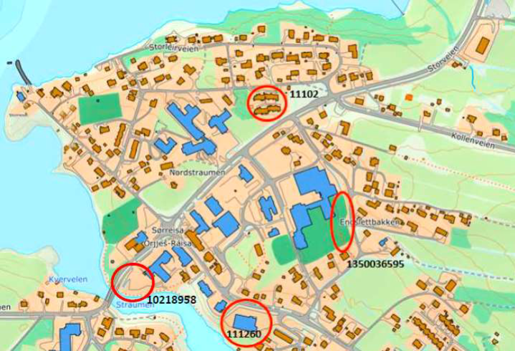
Figur 34: Områder med tidligere utførte grunnundersøkelser (rød ring)
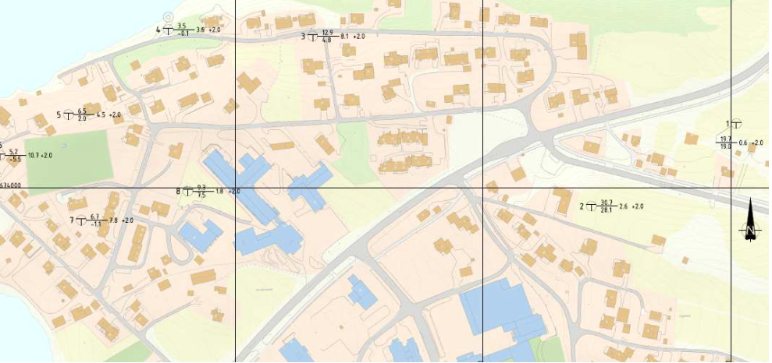
Figur 35: Utførte grunnundersøkelser i områdeplanen

Økonomiske konsekvenser for kommunen/offentlige etater
En realisering av elementer i planen vil kunne få økonomiske konsekvenser for kommunen og/eller andre offentlige etater. Blant annet planlegges det for enkelte infrastrukturtiltak som helt eller delvis vil måtte finansieres av kommunen eller offentlig etater, som gateareal og uterom, oppgradering av fylkesvegene med tilliggende soner og bussholdeplasser/kantstopp.
Samtidig sikrer planen flere parkområder, der oppgradering og vedlikehold naturlig tilfaller kommunen.

Samlede virkninger av planforslaget
Områdeplanen viderefører aktuelle planer, og opphever eksisterende planer som anses som utdatert. På denne måten får Sørreisa en oppdatert områdeplan, som gjenspeiler kommunens behov og ønsker for utvikling.
Planforslaget legger til rette for forbedring av gangsystemet i sentrumsområdet, med flere fortau og gang-/sykkelveger, og økt trafikksikkerhet for myke trafikanter. Det tilrettelegges også for nye møteplasser i form av gatetun, friområder og parker i og i nærheten av sentrum, og flere og bedre holdeplasser for et forbedret kollektivtilbud. Samtidig styrkes turvegene, og det legges opp til etablering av aktivitetstilbud – som fiskekai, i nærheten av disse. Totalt sett vil planen kunne bidra til mer aktivitet i sentrumsområdet, flere naturlige møteplasser og et bedre tilpasset tettsted for beboere og brukere av området.
Områdeplanen åpner for flere boliger i sentrum, og fortetting i eksisterende boligområder rundt sentrum. På denne måten legges det til rette for et mer variert botilbud, sammenlignet med dagens situasjon. Et økt antall boenheter i sentrum vil i tillegg kunne bidra positivt til næringslivet, samt redusere privatbilbruken.
Planforslaget legger opp til bevaring av kulturminner og kulturmiljø innenfor planområdet, slik at disse skal sikres for framtiden og dermed vil kunne bidra til å fortelle historien til Sørreisa.
De samlede virkningene ansees som positive, da planen legger til rette for et mer levende og tilgjengelig kommunesenter, med fokus på myke trafikanter og en mer bærekraftig areal- og transportbruk.

Risiko- og sårbarhetsanalyse

Bakgrunn og metode
ROS-analysen er gjennomført som en del av detaljregulering for Områdeplan for Sørreisa sentrum.
Ifølge plan- og bygningsloven § 4-3, skal det ved utarbeidelse av planer for utbygging gjennomføres risiko- og sårbarhetsanalyse for området. Analysen skal vise risiko- og sårbarhetsforhold, som har betydning for om området er egnet til utbyggingsformål, og eventuelle endringer som følge av planlagt utbygging. Ytterligere risiko- og sårbarhetsvurderinger må gjøres i den videre prosjekterings- og byggeprosessen.
ROS-analysen er gjennomført etter metoden beskrevet i Direktoratet for sikkerhet og beredskaps (DSBs) Veileder Samfunnssikkerhet i kommunens arealplanlegging (DSB, 2017), og Norsk Standard NS5814:2008 Krav til risikovurderinger. Metoden er tilpasset kravene i plan- og bygningsloven med forskrifter. ROS-analysen følger som vedlegg.

Vurderingstema
Vurderingen av risiko- og sårbarhetsforholdene ved planforslaget for Sørreisa sentrum har identifisert risikoforhold knyttet til følgende punkter. Disse er nærmere vurdert i ROS-analysen.
• Ulykke på bensinstasjon i forbindelse med tanking eller oppfylling av lagertank
• Brann i bygninger og anlegg
• Overvann som følge av styrtregn
• Stormflo i forbindelse med havnivåstigning

Gjennomføring

Utbyggingsavtaler
Det legges til rette for bruk av utbyggingsavtaler ved tiltak eller detaljregulering, jfr. bestemmelser til
plan § 3.10.
I sentrum kan utbyggingsavtaler være aktuelt i forbindelse med infrastruktur som VA og veger, samt for opparbeidelser av felles ute- og oppholdsarealer, grøntområder og eventuelle andre rekkefølgekrav som ligger til grunn i et område før utbygging.

Vedlegg
Bestemmelser
Plankart
ROS-analyse
Geoteknisk vurdering og grunnundersøkelser
Kulturminneundersøkelser
Enkel tettstedsanalyse
Planprogram
Oppsummering av innkomne merknader etter varsel om oppstart.
Merknadsvurdering etter offentlig høring.

